

SMARTCONTROL PLUS
Kompaktne ilmastiku muutusi kompenseeriv kütteregulaator

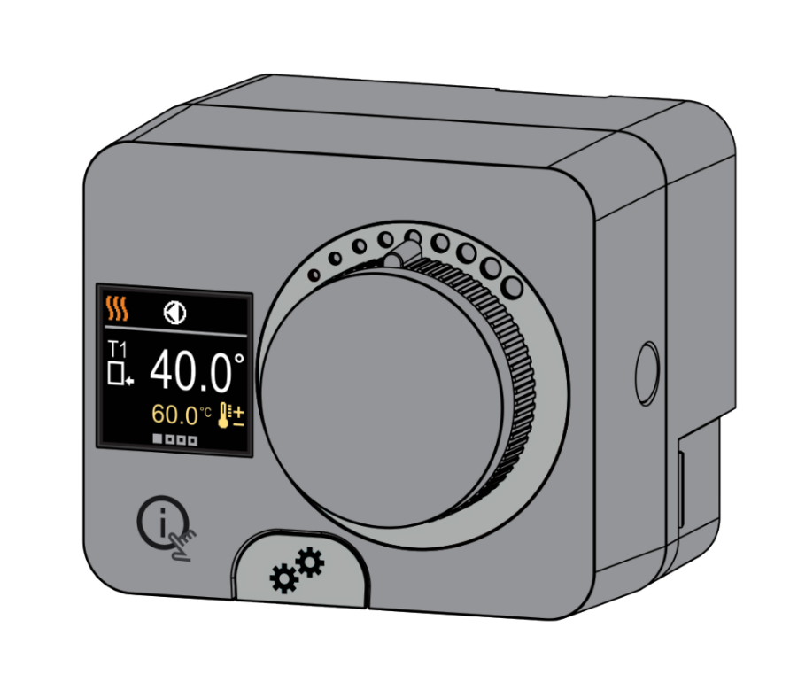

KOMPAKTNE KÜTTEREGULAATOR
SMARTCONTROL PLUS
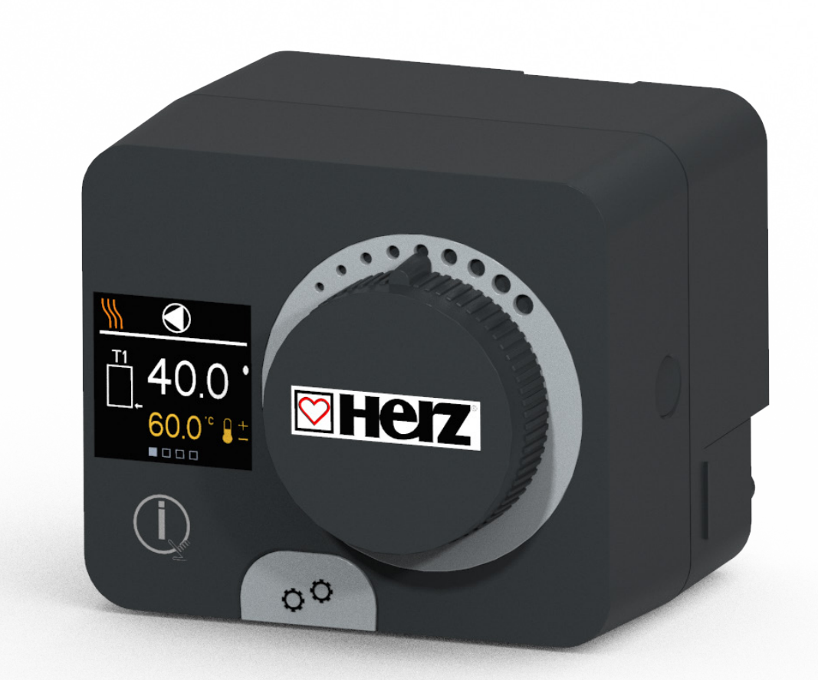

SISSEJUHATUS
Smartcontrol PLUS on kompaktne, ilmastiku muutusi kompenseeriv kütteregulaator, mis on integreeritud täiturmootori korpusesse. Seadme saab paigaldada vahetult enam kui 20 erineva tootja segamisventiilile. Regulaatorit saab kasutada ka süsteemides, millel puudub väliandur, kuid sellisel juhul on ruumiseadme (toatermostaadi) kasutamine kohustuslik.


Kasutusjuhend 3


4 | Kasutusjuhend

SISUKORD
Sissejuhatus | 3
KASUTUSJUHEND
Kütteregulaatori välimus | 6
Regulaatori esmane seadistamine | 7
Põhikuvad | 9
Abi | 14
Menüüsse sisenemine ja navigeerimine | 14
Menüü struktuur ja kirjeldus | 15
Soovitud temperatuurid | 16
Kasutaja funktsioonid | 18
Töörežiim | 20
Ajaprogrammid | 23
Teave | 25
Ekraan | 28
Statistika | 31
HOOLDUSSEADETE JUHEND
Kasutaja P-parameetrid | 33
Hoolduse S-parameetrid | 38
Funktsioonide F-parameetrid | 45
Seadmed | 47
Tehaseseaded | 49
Tööpõhimõtted | 50
Töörežiimid andurite rikke korral | 54
PAIGALDUSJUHEND
Sidur ja ventiili manuaalne liigutamine | 55
Regulaatori paigaldamine | 56
Regulaatori elektriühendus | 58
Regulaatori toiteühendus | 59
Tehnilised andmed | 63
Vana elektri- ja elektroonikaseadme  käitlemine | 64
Hüdraulikaskeemid | 65


Kasutusjuhend | 5

KÜTTEREGULAATORI VÄLIMUS
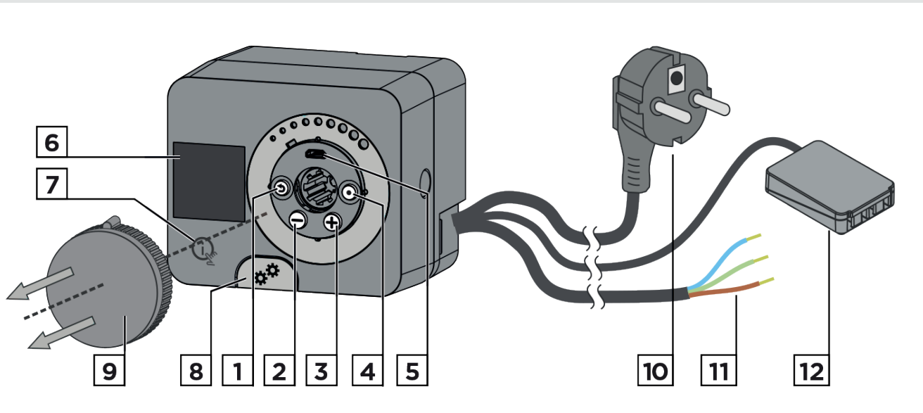

- Nupp *- Tagasi
- Nupp * - Liikumine vasakule / väärtuse vähendamine
- Nupp * - Liikumine paremale / väärtuse suurendamine
- Nupp * - Menüüsse sisenemine, valiku kinnitamine
- USB-port tarkvarauuenduste tegemiseks ja arvutiga ühendamiseks
- Graafiline ekraan
- Nupp * - Abi
- Manuaalrežiimi sidur
- Manuaalse liigutamise nupp
- Eelühendatud toitejuhe pistikuga
- Eelühendatud toitejuhe ringluspumbale
- Eelühendatud klemmikarp andurite ja side jaoks


6 | Kasutusjuhend

REGULAATORI ESMANE SEADISTAMINE
Regulaator on varustatud uuendusliku lihtsa käivituse funktsiooniga „Easy start“, mis võimaldab seadistada regulaatori vaid nelja sammuga. Regulaatori esmakordsel ühendamisel vooluvõrku kuvatakse pärast tarkvara versiooni ja logo ilmumist seadistamise esimene samm.
Seadistamise ajaks tuleb eemaldada manuaalse juhtimise nupp. „Easy start“ funktsiooni aktiveerimiseks vajutage samaaegselt nuppe ◄ ja ► ning hoidke neid all 5 sekundi jooksul.
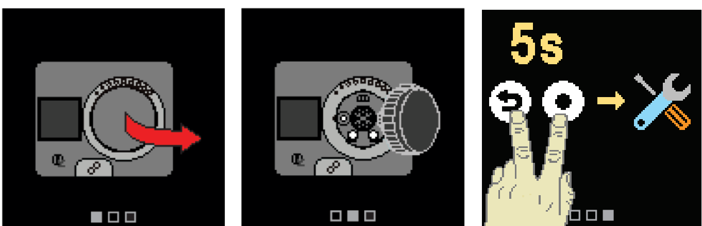

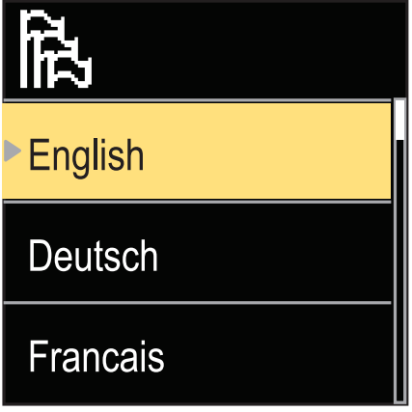
1. SAMM – KEELE SEADMINE
Kasutage nuppe © ja ©, et valida soovitud keel.
Kinnitage valitud keel, vajutades nuppu® .
Kui valisite kogemata vale keele, saate keelevaliku juurde naasta nupuga @.
Hiljem saate keelt muuta menüüs
„Display“.


Kasutusjuhend | 7

REGULAATORI ESMANE SEADISTAMINE
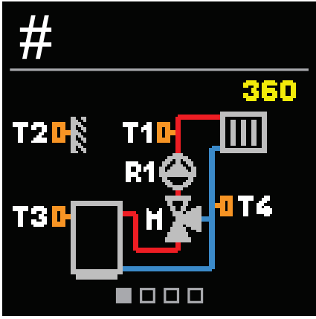
2. SAMM - HÜDRAULIKASKEEMI SEADMINE
Saate valida regulaatori tööks sobiva hüdraulikaskeemi. Kasutage skeemide vahel liikumiseks nuppe © ja ©.
Kinnitage valitud skeem, vajutades nuppu ®.
Kui valisite kogemata vale skeemi, saate naasta skeemivaliku juurde nupuga @.
Hiljem saate valitud hüdraulikaskeemi
hooldusparameetri S1.1. alt.
alst
Saate seadistada küttekõvera tõusu (järskust). Tõusu saab seadistada nuppudega © and © .
Kinnitage seadistatud tõus nupuga © .
Kui olete kogemata määranud vale tõusu, saate naasta uuesti valimise juurde nupuga @.
Kui olete kogemata määranud vale tõusu, saate naasta uuesti valimise juurde nupuga
Hiljem saate küttekõvera tõusu muuta kasutajaparameetri P2.1. alt.
3. SAMM - KÜTTEKÕVERA TÕUSU SEADMINE
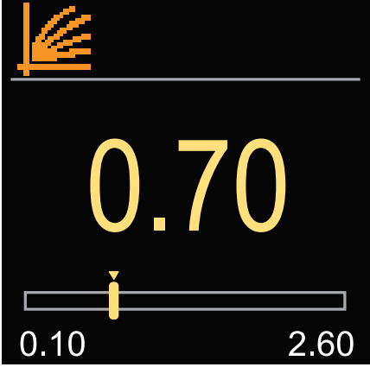


4. SAMM – SEGAMISVENTIILI AVANEMISSUUNA VALIMINE
Saate valida segamisventiili avanemissuuna. Kasutage suundade vahel liikumiseks nuppe © ja ©.
Kinnitage valitud suund nupuga ®.
Kui valisite kogemata vale suuna, saate naasta suunavaliku juurde nupuga ©.
Hiljem saate segamisventiili avanemissuunda muuta hooldusparameetri
S1.4 ALT.


8 | Kasutusjuhend

PÕHIKUVAD
Kõiki olulisi andmeid regulaatori töö kohta saab näha kaheksalt põhikuvalt. Kasutage põhikuvade vahel liikumiseks nuppe + ja -.

OLEKURIBA
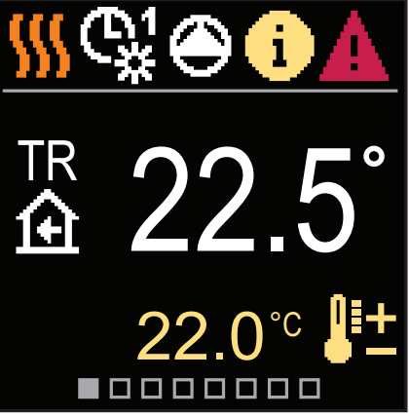
Ekraani ülemises kolmandikus kuvatakse töörežiim, teavitused ja hoiatused.
Olekuriba

Sümbol | Kirjeldus
 | Ruumi kütmine.
 | Ruumi jahutamine.
 | Töötamine vastavalt programmi ajastusele 1 – päevane temperatuur. *
 | Töötamine vastavalt programmi ajastusele 1 – öine temperatuur. *
 | Soovitud päevase temperatuuri töörežiim.
 | Soovitud öise temperatuuri töörežiim.
 | Väljalülitamine
 | Käsijuhtimisrežiim
 | Ringluspump töötab.
* Number näitab valitud programmi ajastust.

Kasutusjuhend | 9

PÕHIKUVAD
Sümbol | Kirjeldus
 | Pööra ventiili vasakule.
 | Pööra ventiili paremale.
 | Käsitsi sekkumine – sidur on aktiveeritud.
 | Töörežiim "PARTY" (peorežiim).
 | Töörežiim „ECO“ (säästurežiim)
 | Puhkuserežiim.
 | Kütte automaatne väljalülitamine.
 | Põranda kuivatamine.
 | Töötamine püsiva pealevoolutemperatuuriga.
 | Kiirkütmine
 | Lisafunktsioon (AUX) sisendis T4.
 | Teade  Juhul kui maksimaalne temperatuur ületatakse või turvafunktsioon aktiveerub, teavitab regulaator teid sellest ekraanil oleva kollase sümboliga. Kui maksimaalset temperatuuri enam ei ületata või kui kaitsefunktsioon on välja lülitunud, süttib hall sümbol, mis tähistab hiljutist sündmust. Teadete loendit saab vaadata menüüst „Information“ (Teave).
 | Hoiatus  Anduri rikke või sideühenduse katkemise korral teavitab regulaator teid veast ekraanil oleva punase sümboliga. Kui viga on parandatud või seda enam ei esine, tähistab hall sümbol hiljutist sündmust. Vigade loendit saab vaadata menüüst „Information“ (Teave).

10 | Kasutusjuhend

PÕHIKUVAD
Ekraanil kuvatavate temperatuuride arv sõltub valitud hüdraulikaskeemist ja regulaatori seadistustest.
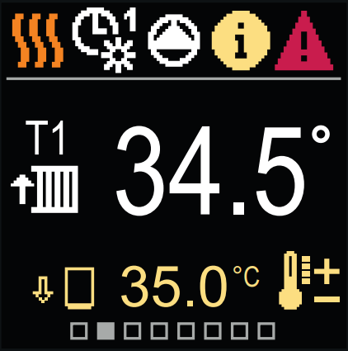

Mõõdetud temperatuur

Soovitud või arvutatud temperatuur

Sümbol | Kirjeldus
 | Arvutatud või soovitud temperatuur.
 | Ruumi temperatuur.
 | Pealevoolu temperatuur.
 | Välistemperatuur
 | Tagasivoolu temperatuur.
 | Soojusallika temperatuur.
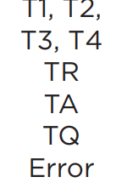 | Anduritega T1, T2, T3 ja T4 mõõdetud temperatuur.
 | Ruumianduri või ruumiseadmega mõõdetud temperatuur.
 | Siiniühenduse kaudu saadud välistemperatuur.
 | Siiniühenduse kaudu saadud soojusallika temperatuur.
 | Temperatuurianduri viga.
 | Temperatuuriandur ei ole ühendatud.
 | Küttekontuuri temperatuuri piirang, kuna soojusallika temperatuur on ebapiisav (või seda pole saavutatud).


Kasutusjuhend | 11

BASIC SCREENS
Sümbol | Kirjeldus
 | Küttekontuuri temperatuuri piiramine, kuna peale- ja tagasivoolu vaheline maksimaalne erinevus või küttekontuuri maksimaalne võimsus on ületatud.
 | Küttekontuuri temperatuuri piiramine vastavalt ökodisaini nõuetele.
 | Küttekontuur on välja lülitatud tarbevee soojendamise prioriteedi tõttu.
 | Küttekontuuri temperatuuri tõstmine, kuna soojusallika kaitsetemperatuur on ületatud.

KAITSEFUNKTSIOONID
Ekraanil kuvatakse valitud hüdraulikaskeem koos mõõdetud temperatuuride näitudega. Kui kaitsefunktsioon on aktiivne, muutub vastav sümbol kollaseks. Ka olekuribal asuv teavitussümbol muutub kollaseks.

Teavitussümbol

Aktiivne funktsioon

Sümbol | Kirjeldus
 | Soojusallika ülekuumenemiskaitse.
 | Külmumiskaitse madala ruumitemperatuuri tõttu.
 | Külmumiskaitse madala välistemperatuuri tõttu.


12 | Kasutusjuhend

PÕHIKUVAD
HÜDRAULIKASKEEM
Ekraanil kuvatakse valitud hüdraulikaskeem koos mõõdetud temperatuuride näitudega.
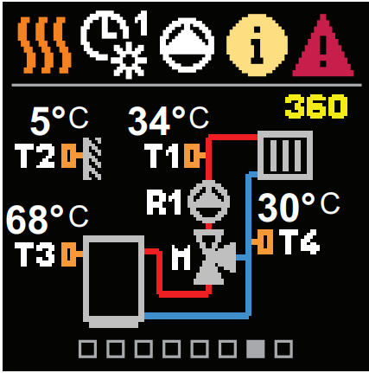

- Hüdraulikaskeem ekraanil koos mõõdetud temperatuuride kuvamisega.

KELLAAEG JA KUUPÄEV


Kellaaeg ja kuupäev


Kasutusjuhend ˇ | 13

ABI
Vajutades nupule *, saate käivitada ekraani animatsiooni, mis juhatab meid seadete lisamenüüsse.


MENÜÜSSE SISENEMINE JA NAVIGEERIMINE
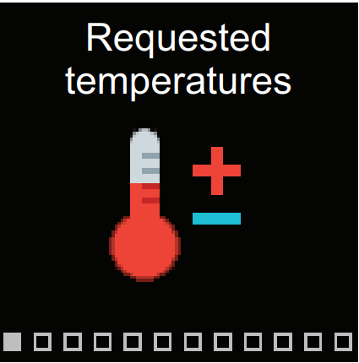

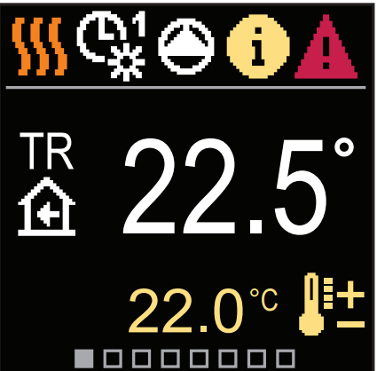

Soovitud temperatuur
Menüüsse sisenemiseks vajutage nuppu *
Liikuge menüüs nuppudega * ja * ning kasutage valiku kinnitamiseks nuppu * . Eelmisele ekraanile naasmiseks vajutage nuppu *.


14 | Kasutusjuhend

MENÜÜ STRUKTUUR JA KIRJELDUS
Menüü koosneb kaheteistkümnest põhigrupist:
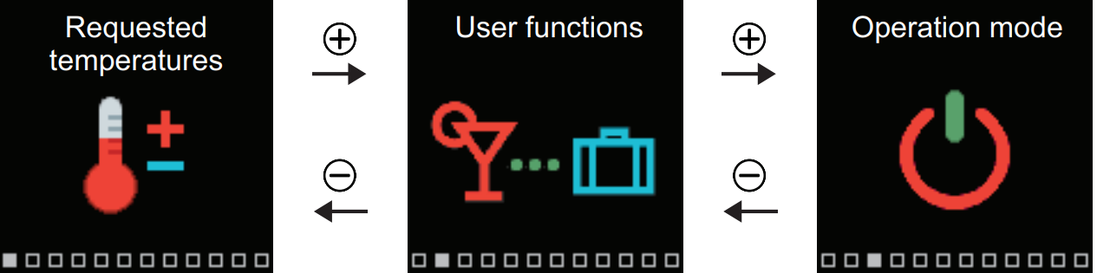
Soovitud temperatuurid Kasutaja funktsioonid Töörežiim

Ajaprogrammid Teave Ekraan
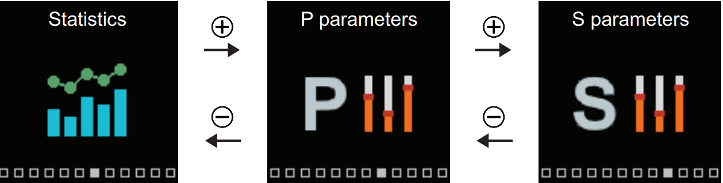
Statistika P-parameetrid S-parameetrid
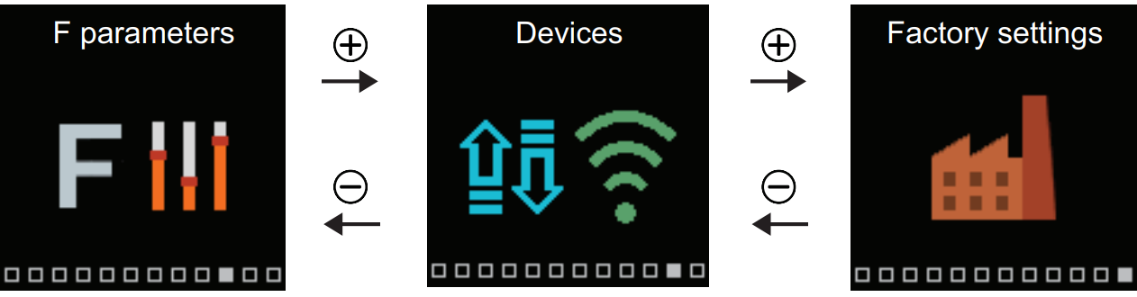
F-parameetrid Seadmed Tehaseseaded

Kasutusjuhend | 15

SOOVITUD TEMPERATUURID
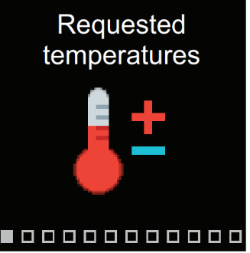
Menüüs saate muuta soovitud temperatuuride seadeid.
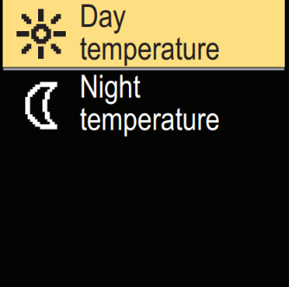

Päevane temperatuur

Öine temperatuur

Soovitud temperatuurid
Liikuge menüüs nuppudega * ja * ning kasutage valiku kinnitamiseks nuppu *. Avaneb uus ekraan temperatuuridega.
SOOVITUD PÄEVANE TEMPERATUUR
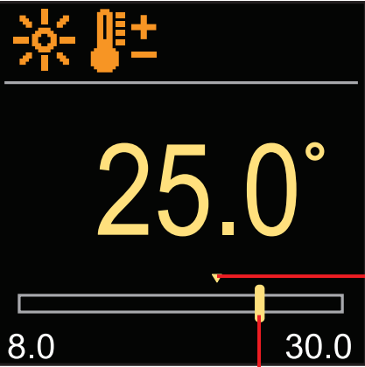
Soovitud päevane temp.
Seadistuse praegune väärtus

Vaikeväärtus
Seadistusvahemik

Soovitud temperatuuri praegune väärtus
Kasutage soovitud temperatuuri valimiseks nuppe * ja * ning kinnitage see nupuga *. Seadistamisest väljumiseks kasutage nuppu *.


16 | Kasutusjuhend

SOOVITUD TEMPERATUURID
sOOVITUD ÖINE TEMPERATUUR
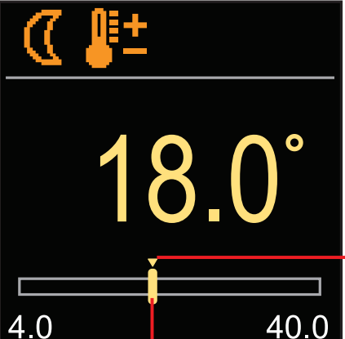
Soovitud öine temp.

Seadistuse praegune väärtus
Vaikeväärtus

Seadistusvahemik

Soovitud temperatuuri praegune väärtus
Kasutage soovitud temperatuuri valimiseks nuppe * ja * ning kinnitage see nupuga *. Seadistamisest väljumiseks kasutage nuppu *.
Kui regulaator on kütterežiimis, on soovitud temperatuuri sümbol oranž, ja kui regulaator on jahutusrežiimis, on sümbol sinine.


Kasutusjuhend | 17

KASUTAJA FUNKTSIOONID
Kasutaja funktsioonid pakuvad regulaator kasutamisel täiendavat mugavust ja eeliseid.
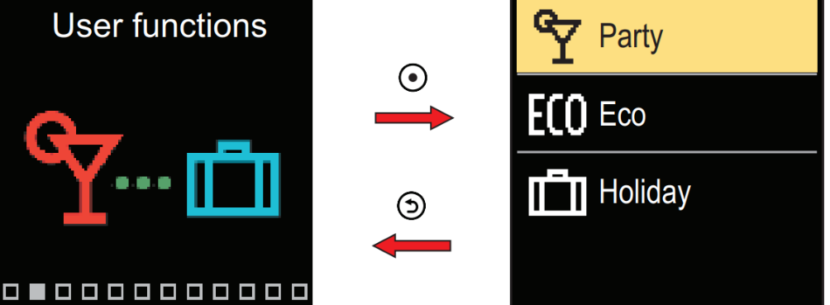
Party (peorežiim)
Eco (säästurežiim)

Holiday (puhkuserežiim)

Kasutaja funktsioonid
Liikuge menüüs nuppudega * ja * ning kasutage valiku kinnitamiseks nuppu *. Avaneb kasutaja funktsiooni sisselülitamise ja seadistamise ekraan.
KASUTAJA FUNKTSIOON „PARTY“
PARTY ehk peofunktsioon aktiveerib töö vastavalt soovitud mugavustemperatuurile kuni määratud lõpuajani.
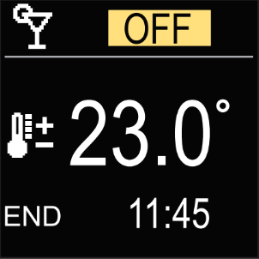
Peofunktsiooni sümbol Kasutaja funktsiooni SISSE ja VÄLJA lülitamine

Soovitud peotemperatuur
Peofunktsiooni lõpuaeg

Nuppudega * ja * saate muuta seade väärtust ning nupuga * liikuda edasi järgmise seade juurde.

.


18 | Kasutusjuhend

KASUTAJA FUNKTSIOONID
KASUTAJA FUNKTSIOON „ECO“
ECO ehk säästufunktsioon aktiveerib töö vastavalt soovitud säästutemperatuurile kuni määratud lõpuajani.
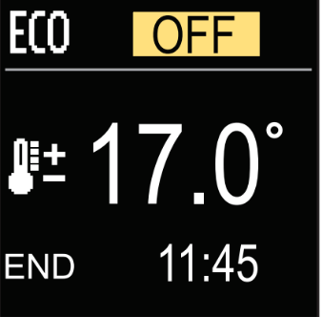
Säästufunktsiooni sümbol Kasutaja funktsiooni SISSE ja VÄLJA lülitamine

Soovitud säästutemperatuur

Säästufunktsiooni lõpuaeg
Nuppudega * ja* saate muuta seade väärtust ning nupuga * liikuda edasi järgmise seade juurde.
KASUTAJA FUNKTSIOON „HOLIDAY“
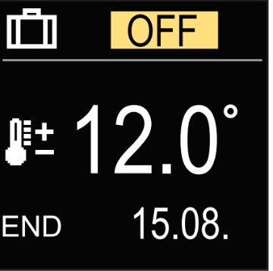
Holiday ehk puhkusefunktsioon aktiveerib töö vastavalt soovitud säästutemperatuurile kuni määratud lõpuajani.
Puhkusefunktsiooni sümbol Puhkusefunktsiooni SISSE ja VÄLJA lülitamine

Soovitud puhkuserežiimi temperatuur

Puhkuserežiimi lõpuaeg
Nuppudega * ja * saate muuta seade väärtust ning nupuga * liikuda edasi järgmise seade juurde.


Kasutusjuhend | 19

TÖÖREŽIIM
Menüüs saate valida soovitud töörežiimi ja muud tööseaded.
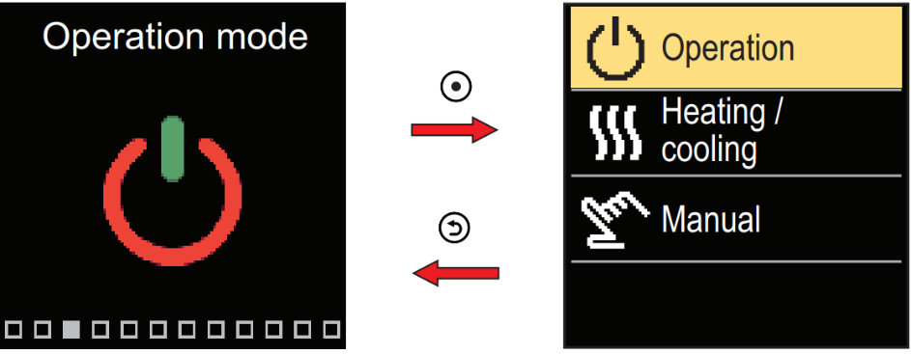
Töö

Küte/jahutus

Käsijuhtimine
Töörežiim

Liikuge menüüs nuppudega * ja * ning kinnitage valik nupuga *.

TÖÖREŽIIMI VALIMINE
Menüüs saate valida soovitud töörežiimi.

Töörežiimi valimine

Valitud töörežiim

Kasutage soovitud töö valimiseks nuppe + ja -.
Seadistamisest väljumiseks vajutage @ või @ .


20 | Kasutusjuhend

TÖÖREŽIIM
Sümbol | Kirjeldus
 | Töötamine vastavalt valitud ajaprogrammile regulaatoris seadistatud päevase ja öise temperatuuriga.
 | Soovitud päevase temperatuuri töörežiim.
 | Soovitud öise temperatuuri töörežiim.
 | Väljalülitamine. Külmumiskaitse jääb aktiivseks, kui valitud on kütterežiim. Ülekuumenemiskaitse jääb aktiivseks, kui valitud on jahutusrežiim.

KÜTTE- VÕI JAHUTUSREŽIIMI VALIMINE
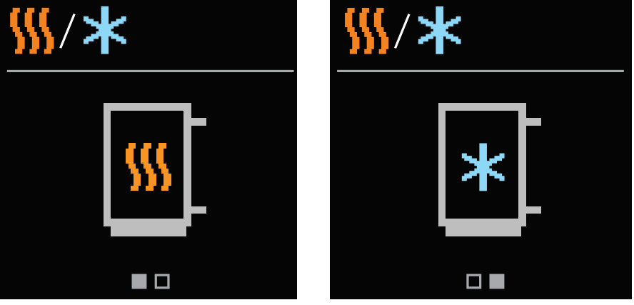
Valige menüüs soovitud kütte- või jahutusrežiim.
Kütte / jahutuse sümbol

Kütte / jahutuse valik

Küte on aktiivne. Jahutus on aktiivne.
Kütet või jahutust saate valida nuppudega + ja -.
Väljuge seadistusest, vajutades @ või @.


Kasutusjuhend | 21

TÖÖREŽIIM
KÄSIJUHTIMISREŽIIM
Seda töörežiimi kasutatakse küttesüsteemi testimisel või rikke korral. Juhtväljundit saab käsitsi sisse ja välja lülitada või valida automaatse töörežiimi.
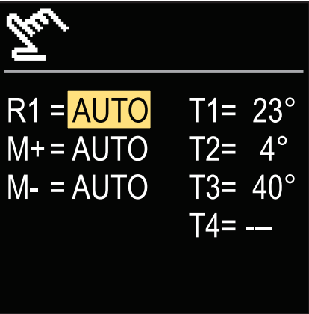
Käsijuhtimisrežiimi sümbol

Juhtväljundi olek Mõõdetud temperatuur

Nuppudega + ja - saate liikuda üksikute väljundite R1, M+ või M- vahel ning nupuga @ saate valida oleku AUTO, OFF (VÄLJAS) või ON (SEES). Seadistamisest väljumiseks vajutage @.


22 | Kasutusjuhend

AJAPROGRAMMID

Nädala ajaprogrammid võimaldavad automaatset ümberlülitust päevase ja öise temperatuuri vahel. Saadaval on kaks ajaprogrammi. Märkeruut ajaprogrammi kõrval näitab, milline ajaprogramm on töötamiseks valitud.
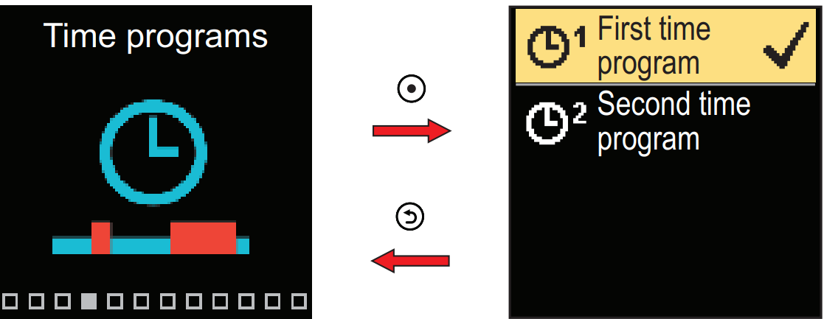
Esimene ajaprogramm
Teine ajaprogramm

Ajaprogrammid
Liikuge menüüs nuppudega + ja -. Nupuga @ saate valida tööks soovitud ajaprogrammi ning nupuga @ siseneda valitud ajaprogrammi seadistamisse.
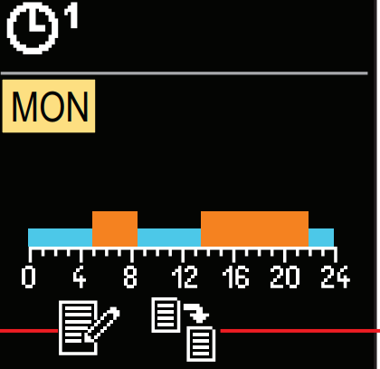
Ajaprogramm 1

Valitud päev

Ajaprogrammi visualiseerimine
Ajaprogrammi muutmine Ajaprogrammi kopeerimine

Nuppudega + ja - saate valida päeva, mille ajaprogrammi soovite muuta või kopeerida, ning kinnitada selle nupuga @. Nüüd valige nuppudega - ja + ikoon ajaprogrammi muutmiseks või kopeerimiseks ja kinnitage see nupuga @.
Ajaprogrammide vaikeseaded:
 | E–R | 05:00 - 07:30 ja 13:30 - 22:00
 | L–P | 07:00 - 22:00
 | E–R | 06:00 - 22:00
 | L–P | 07:00 - 23:00


Kasutusjuhend | 23

AJAPROGRAMMID
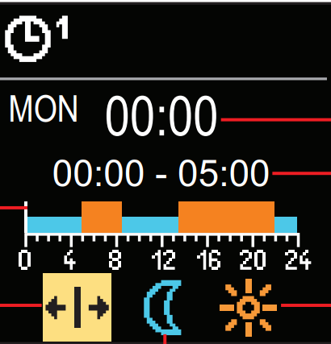
AJAPROGRAMMI MUUTMINE

Kursori hetkeaeg
Praegune intervall
Kursor
Vaba kursori kerimine Päevase temperatuuri intervalli
joonistamine

Öise temperatuuri intervalli joonistamine
Valige nupuga @ soovitud ikoon kursori liigutamiseks või intervalli joonistamiseks; kasutades nuppe + ja -, saate joonistada soovitud ajaintervalli kulgu. Väljuge ajaprogrammi muutmisest, vajutades nuppu @.
AJAPROGRAMMI KOPEERIMINE
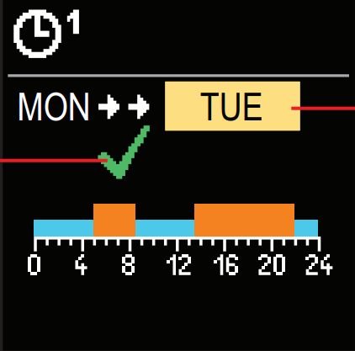
Kopeeritavate päevade valik

Kopeerimise kinnitus

Nuppudega – ja + saate valida päeva, kuhu soovite kuvatud päeva ajaprogrammi kopeerida või seda muuta. Kinnitage ajaprogrammi kopeerimine, vajutades nuppu @. Väljuge ajaprogrammi kopeerimisest, vajutades nuppu @.


24 | Kasutusjuhend
TEAVE
Menüüd “Information“ kasutatakse teabe kuvamiseks regulaatori, teavituste ja vigade kohta.
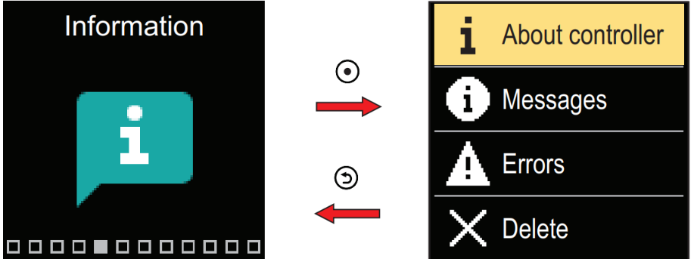
Regulaatori teave
Teade

Vead
Kustuta
Teave
Liikuge menüüs nuppudega - ja + ning kasutage valiku kinnitamiseks nuppu @.

REGULAATORI TEAVE
Ekraanil kuvatakse peamine teave regulaator kohta.

Regulaatori tüüp

Ettevõtte logo

Seerianumber
Tarkvara versioon

Väljuge ekraanilt nupuga @.


Kasutusjuhend | 25

TEAVE
TEATED

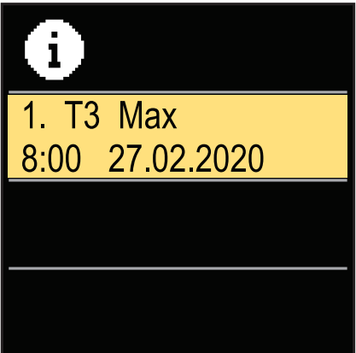
Ekraanil kuvatakse teadete loend koos iga teate kellaaja ja kuupäevaga.
Teate sümbol

Teadete loend

Liikuge teadete vahel nuppudega - ja +. Väljuge ekraanilt nupuga @.

VEAD
Ekraanil kuvatakse vigade loend koos iga vea tekkimise kellaaja ja kuupäevaga.
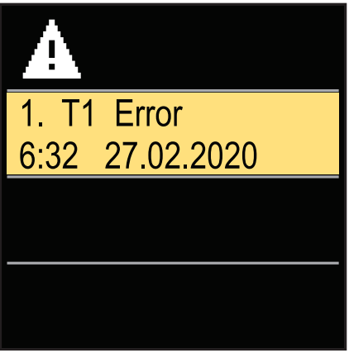
Vea sümbol

Vigade loend

Liikuge vigade loendis nuppudega – ja +. Väljuge ekraanilt nupuga @.


26 | Kasutusjuhend

TEAVE
TEADETE JA VIGADE KUSTUTAMINE
Teadete ja vigade loend kustutatakse. Samuti kustutatakse kõigi ühendamata andurite vigade hoiatuste loend.
Kontrolleri tööks hädavajalikke andurivigu ei ole võimalik kustutada.
Kustutamine tuleb kinnitada 4-kohalise avamiskoodi sisestamisega.


Avamissümbol

Koodisisestuse väli

Nuppudega - ja + saate muuta väärtust ning nupuga @ liikuda järgmisele positsioonile ja kinnitada avamise. Väljuge ekraanilt nupuga @.

Tehaseseadistuse kood on “0000”.


Kasutusjuhend | 27

EKRAAN

Menüü on mõeldud ekraani põhiliste kuvaseadete jaoks.
Keel

Kellaaeg ja kuupäev
Valgustus

Menüüst väljumine
Ekraan
Liikuge menüüs nuppudega – ja + ning kasutage valiku kinnitamiseks nuppu @.

KEELE VALIMINE
Ekraanile ilmub saadaolevate keelte loend.
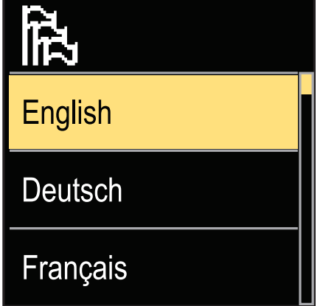

Keele sümbol

Keelte loend

Kasutage keele valimiseks nuppe – ja + ning kinnitage see nupuga @. Väljuge seadistusest, vajutades @.


28 | Kasutusjuhend

EKRAAN
KELLAAJA JA KUUPÄEVA SEADISTAMINE

Saate seada täpse kellaaja ja kuupäeva.

Kellaaja ja kuupäeva sümbol
Nädalapäev
Kellaaeg ja kuupäev

Nuppudega - ja + saate muuta väärtust ning nupuga @ liikuda järgmise andmevälja juurde. Väljuge ekraanilt nupuga @.

EKRAANI HELEDUSE REGULEERIMINE
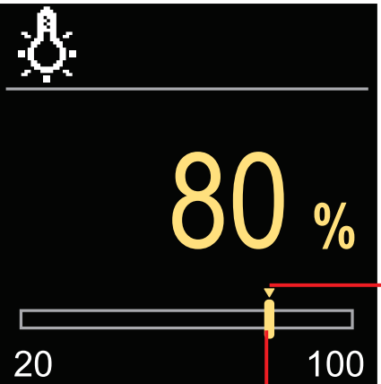
Saate reguleerida ekraani heledust.
Heleduse sümbol

Praegune heleduse väärtus
Vaikeväärtus
Seadistuse graafiline kuvamine Seadistusvahemik

Kasutage heleduse reguleerimiseks nuppe - ja + ning kinnitage see nupuga @. Väljuge seadistusest nupuga @.


Kasutusjuhend | 29

EKRAAN
MENÜÜST VÄLJUMISE AJA SEADMINE
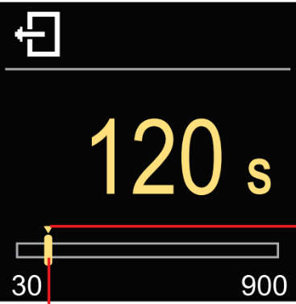
Saate seada aja, mille möödudes väljutakse menüüst automaatselt.
Väljumisaja sümbol

Väljumisaja praegune väärtus
Vaikeväärtus
Seadistuse graafiline kuvamine Seadistusvahemik

Praegune väärtus
Nuppudega - ja + saate seadistada automaatse väljumise aja ja kinnitage see nupuga @. Väljuge seadistusest nupuga @.


30 | Kasutusjuhend

STATISTIKA
Menüü on mõeldud regulaatori töö kohta üksikasjaliku teabe kuvamiseks.
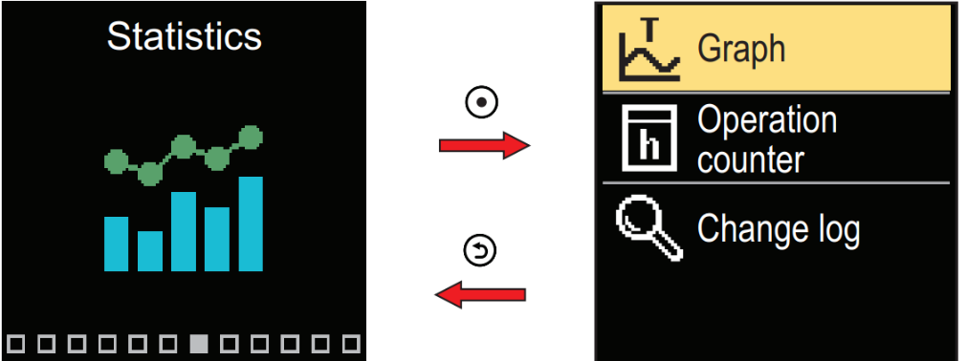
Graafik

Töötunniloendur

Muudatuste logi

Statistika

Liikuge menüüs nuppudega – ja + ning kasutage valiku kinnitamiseks nuppu @.

TEMPERATUURIGRAAFIK
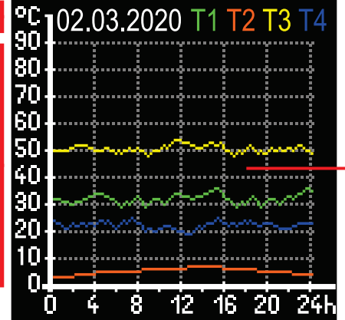
Ekraanil kuvatakse kõigi nelja temperatuurianduri 24 tunni temperatuurigraafik.
Kuupäev Legend

Temperatuuride kulu graafiline esitus

Temperatuuritelg (°C) Ajatelg (tunnid)

Nuppudega - ja + saate sirvida viimase 7 tööpäeva temperatuurigraafikuid. Väljuge seadistusest, vajutades nuppu @.


Kasutusjuhend | 31

STATISTIKA
TÖÖTUNNILOENDUR
Ekraanil kuvatakse ringluspumba väljundi R1 töötundide arv.
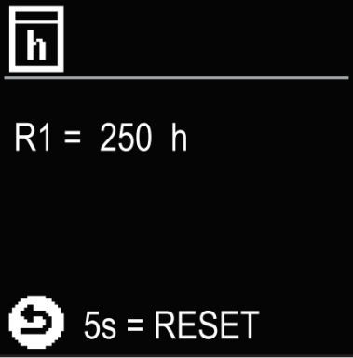
Töötunniloenduri sümbol

Töötundide arv

Loenduri lähtestamine

Vajutades nuppu @ 5 sekundit, saate loenduri lähtestada väärtusele 0. Väljuge seadistusest, vajutades @.
MUUDATUSTE LOGI
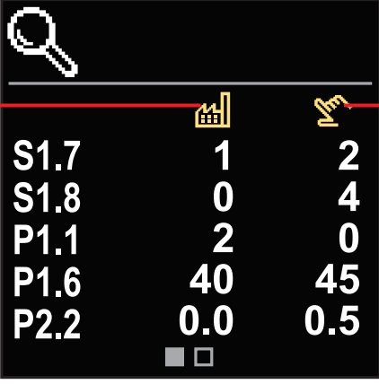
Ekraanil kuvatakse regulaatori muudetud P-, S- ja F-parameetrite loend.
Muudatuste logi sümbol
Vaikeväärtus
Muudetud väärtus
Parameetri tähis

Liikuge muudatuste loendis nuppudega - ja +. Väljuge ekraanilt nupuga @.


32 | Kasutusjuhend

KASUTAJA P-PARAMEETRID
Menüüd kasutatakse kasutaja parameetrite kuvamiseks ja seadistamiseks. Parameetrid on jaotatud gruppidesse: P1 – põhiseadistused, P2 – küttekontuuri seadistused ja P3 – energiaallika seadistused.
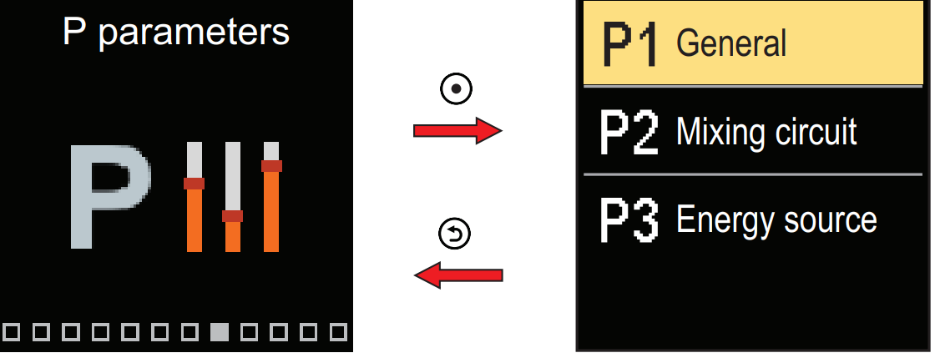
Üldine

Segamissõlm

Energiaallikas

P-parameetrid
Liikuge menüüs nuppudega - ja +. Kui valite nupuga @ soovitud parameetrite grupi, avaneb vaade, mis kirjeldab grupi esimest parameetrit.
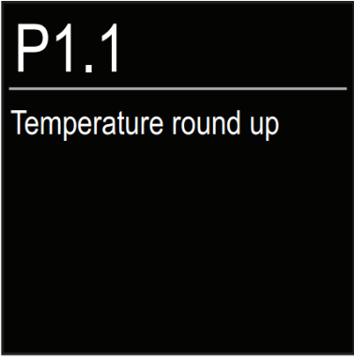
Parameetri tähis

Parameetri kirjeldus

Navigeerige valitud grupi parameetrite vahel nuppudega - ja +. Parameeter, mida soovite muuta, valitakse nupuga @. Avaneb parameetri seadistusekraan, mis võib olla menüü või liuguri kujul.


Hooldusseadete juhend | 33

KASUTAJA P-PARAMEETRID
Menüüvormingus seadistamine
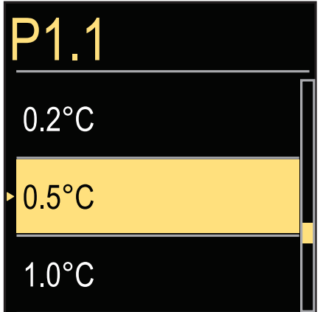
Parameetri tähis

Parameetri seadistuste loend

Kasutage soovitud seadistuse valimiseks nuppe - ja + ning kinnitage see nupuga @. Väljuge seadistusest nupuga @.
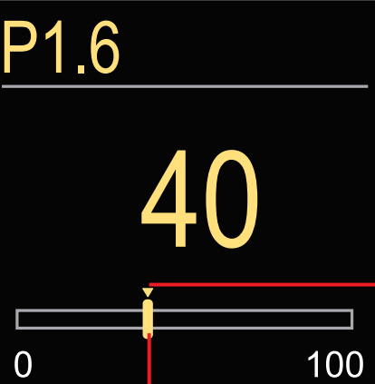
Liugurvormingus seadistamine: Parameetri tähis

Praegune väärtus
Vaikeväärtus

Seadistuse graafiline kuvamine Seadistusvahemik

Praegune väärtus
Kasutage soovitud väärtuse määramiseks nuppe - ja + ning kinnitage see nupuga @. Väljuge seadistusest nupuga @.

34 | Hooldusseadete juhend

KASUTAJA P-PARAMEETRID
P1 – PÕHISEADED
Parameeter | Parameetri nimi | Parameetri kirjeldus | Seadistusvahemik | Vaikeväärtus
P1.1 | Temperatuuri ümardamine | Määrab kuvatavate temperatuuride täpsuse. | - 00,1 °C  - 00,2 °C  - 00,5 °C  - 1 °C | 0,5 °C
P1.2 | Automaatne suve-/talveaja üleminek | Teostab kalendri abil regulaatori automaatse ülemineku suve- ja talveaja vahel | - Ei  - Jah | Jah
P1.4 | Helisignaalid | Selle väljaga määratakse regulaatori helisignaalid. | - Väljas  - Klahvistik  - Vead  - Klahvistik ja vead | Klahvistik
P1.6 | Abi-nupu (Help) tundlikkus | See seadistus määrab Abi-nupu (Help) tundlikkuse. | 0 ÷ 100 % | 40 %
P1.7 | Automaatne suve-/talverežiimi lülitus | Kütte automaatne väljalülitamine vastavalt ühe päeva keskmisele välistemperatuurile. | - No  - Yes | Yes
P1.8 | Keskmine välistemperatuur suve/talve üleminekuks | Ühe päeva keskmise välistemperatuuri seadistamine, mille juures küte peaks välja lülituma. | 10 ÷ 30 °C | 18
P1.9 | Välistemperatuur külmumiskaitse aktiveerimiseks | Välistemperatuuri seadistamine, mille juures aktiveerub külmumiskaitse ja käivitatakse boiler miinimumtemperatuuril. | -30 ÷ 10 °C | 2
P1.10 | Soovitud ruumitemperatuur külmumiskaitsega | Ruumitemperatuuri seadistamine ajaks, mil küte on välja lülitatud. | 2 ÷ 12 °C | 6


Hooldusseadete juhend | 35

KASUTAJA P-PRAMEETRID
Parameeter | Parameetri nimi | Parameetri kirjeldus | Seadistusvahemik | Vaikeväärtus
P1.12 | Külmumiskaitse tase | Selle seadistusega määratakse külmumiskaitse tase, mis sõltub hoone külmumisohu hinnangust.  - Kaitse puudub: Valige, kui hoonel puudub külmumisoht.  - Tase 1: Valige, kui hoonel on külmumisoht ja ruumitemperatuuri andur pole ühendatud.  - Tase 2: Valige, kui hoonel on külmumisoht ja ruumitemperatuuri andur on ühendatud.  - - Tase 3: Valige, kui hoone külmumisoht on märkimisväärne ja küttesüsteemi osad on külmumisele eriti avatud. | - Kaitse puudub  - Tase 1  - Tase 2  - Tase 3 (suurim kaitse) | Tase 1
P1.13 | Hoone mõju kompenseerimine välisandurile | See seadistus võimaldab kompenseerida köetava hoone välisseinte kaudu liikuva soojuse mõju välisanduri temperatuurile. | -5,0 ÷ 0,0 °C | -2,0


36 | Hooldusseadete juhend

KASUTAJA P-PARAMEETRID
P2 – KÜTTEKONTUURI SEADED
Parameeter | Parameetri nimi | Parameetri kirjeldus | Seadistusvahemik | Vaikeväärtus
P2.1 | Küttekõvera tõus | Küttekõvera tõus näitab, millist temperatuuri vajavad küttekehad kindla välistemperatuuri juures. | 0,1 ÷ 2,6 | 0,5 - põrand  1,0 - radiaatorid
P2.2 | Küttekõvera paralleelne nihe | Küttekõvera paralleelne nihe (arvutatud pealevoolu temperatuur). Kasutage seda seadet, et kõrvaldada erinevus tegeliku ja seatud ruumitemperatuuri vahel. | -15 ÷ 15 °C | 0
P2.3 | Kiirkütmise (BOOST) kestus | Ruumi kõrgendatud temperatuuriga kütmise kestus üleminekul öiselt kütterežiimilt päevasele. | 0 ÷ 200 min | 0
P2.4 | Ruumitemperatuuri tõus kiirkütmisel | Kõrgendatud temperatuuri seadistus üleminekul öiselt kütterežiimilt päevasele. | 0 ÷ 8 °C | 3
P2.5 | Sooja tarbevee prioriteet | Seadistus, kas sooja tarbevee soojendamine on ruumide kütmise suhtes prioriteetne. | - Ei  - Jah | Ei
P2.6 | Jahutuskõvera tõus | Jahutuskõvera tõus näitab, millist temperatuuri vajavad jahutuskehad kindla välistemperatuuri juures. | 0,1 ÷ 2,6 | 0,5
P2.7 | Jahutuskõvera paralleelne nihe | Jahutuskõvera paralleelne nihe (arvutatud pealevoolu temp.). Kasutage seda seadet, et kõrvaldada erinevus tegeliku ja seadistatud ruumitemperatuuri vahel | -15 ÷ 15 °C | 0

Parameeter | Parameetri nimi | Parameetri kirjeldus | Seadistusvahemik | Vaikeväärtus
P3.1 | Boileri miinimumtemperatuur | Boileri minimaalse temperatuuri seadistamine. | 1 ÷ 90 °C | 35
P3 – ENERGIAALLIKA SEADED


Hooldusseadete juhend | 37

HOOLDUSE S-PARAMEETRID
Menüüd kasutatakse hooldusparameetrite kuvamiseks ja seadistamiseks. Parameetrid on jaotatud gruppidesse: S1 – põhiseadistused, S2 – küttekontuuri seadistused ja S3 – energiaallika seadistused.
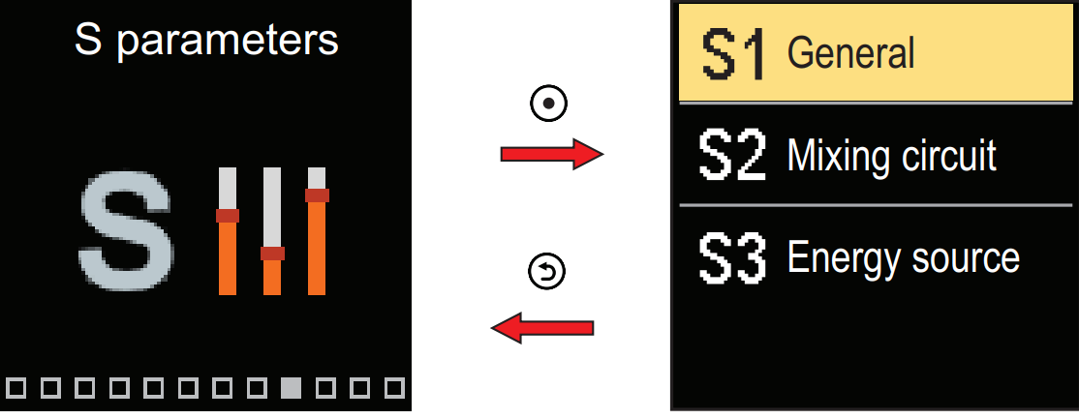
Üldine

Segamissõlm

Energiaallikas

S-parameetrid
Liikuge menüüs nuppudega - ja +. Kui valite nupuga @ soovitud parameetrite grupi, avaneb vaade, mis kirjeldab grupi esimest parameetrit.
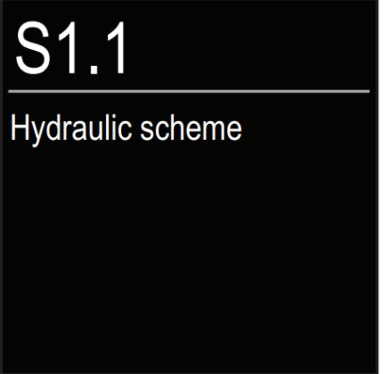
Parameetri tähis

Parameetri kirjeldus

Hüdraulikaskeem
Navigeerige valitud grupi parameetrite vahel nuppudega - ja +. Parameeter, mida soovite muuta, valitakse nupuga @. Avaneb parameetri seadistusekraan.

Hooldusparameetrite muutmist tohib teostada ainult vastava väljaõppega spetsialist.


38 | Hooldusseadete juhend

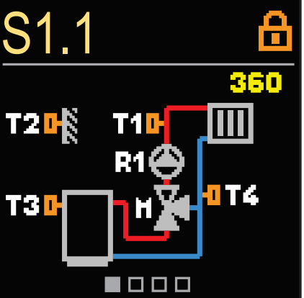
HOOLDUSE S-PARAMEETRID
Parameetri tähis Parameeter on lukustatud

Praegune väärtus

Liikuge valitud grupi parameetrite vahel nuppudega – ja +. Parameeter, mida soovite muuta, valitakse nupuga @. S-parameetrid on tehases lukustatud, mistõttu tuleb need enne muutmist avada, sisestades 4-kohalise avamiskoodi.

Avamissümbol

Koodi sisestusväli

Nuppudega – ja + muudate väärtust ning nupuga @ liigute järgmisele positsioonile ja kinnitate avamise.
Tehaseseadistatud kood on “0001”.

Kui parameeter on avatud, saate nuppudega - ja + määrata soovitud väärtuse ning vajutada kinnitamiseks @. Väljuge seadistusest, vajutades @.


Hooldusseadete juhend | 39

HOOLDUSE S-PARAMEETRID
S1 – PÕHISEADED
Parameeter | Parameetri nimi | Parameetri kirjeldus | Seadistusvahemik | Vaikeväärtus
S1.1 | Hüdraulikaskeem | Hüdraulikaskeemi valimine. | 360 ÷ 360b | 360
S1.2 | Hooldusseadete avamiskood | See seade võimaldab muuta koodi, mis on vajalik hooldusseadete avamiseks. HOIATUS! Hoidke uut koodi turvalises kohas. Ilma selle koodita on hooldusseadete muutmine võimatu. | 0000 ÷ 9999 | 0001
S1.3 | Täiturmootori avanemissuund | Täiturmootori pöörlemissuuna seadistamine ventiili avamiseks. | - Vasakule  - Paremale | Vasakule
S1.4 | Segisti ja pumba blokeerumisvastane funktsioon | Kui ühtegi juhtväljundit pole teatud aja jooksul (nädala või päeva jooksul) sisse lülitatud, lülitub see automaatselt 60 sekundiks sisse. | - Ei  - Jah, kord nädalas  - Jah, kord päevas | Jah, kord nädalas
S1.5 | Jahutusrežiim | Jahutusrežiimi seadistamine:  - Auto: Arvestatakse nii ruumi- kui välistemperatuuri.  - Välistemperatuur: Arvestatakse ainult välistemperatuuri.  - Ruumitemperatuur: Arvestatakse ainult ruumitemperatuuri.  - Püsiv temperatuur: Pealevoolu arvutus on päevases ajaintervallis konstantne (parameetri S2.11 seadistus). | - AAuto  - VVälistemperatuur  - - Ruumitemperatuur  - - Püsiv temperatuur | Auto
S1.6 | Anduri T3 funktsiooni valik | Anduri T3 töörežiimi seadistamine. | - Andur puudub  - Ruumiandur | Andur puudub
S1.7 | Anduri T4 funktsiooni valik | Anduri T4 töörežiimi seadistamine. Kui on valitud tagasivooluandur, tuleb parameetriga S2.13 määrata peale- ja tagasivoolu vahelise temperatuurierinevuse piirang. Seeläbi piiratakse küttekontuuri maksimaalset võimsust. | - AAndur puudub  - - Ruumiandur  - - Tagasivooluandur | Andur puudub


40 | Hooldusseadete juhend

HOOLDUSE S-PARAMEETRID
Parameeter | Parameetri nimi | Parameetri kirjeldus | Seadistusvahemik | Vaikeväärtus
S1.8 | Hoone tüüp (ajakonstant) | Hoone tüübi (ajakonstandi) valik. Raskete (paksud seinad) ja hea isolatsiooniga hoonete puhul valige kõrgem väärtus. Kergete (õhukesed seinad, soojust mitte salvestavad) ja halva isolatsiooniga objektide puhul valige madalam väärtus. | 0 ÷ 12 h | 0
S1.9 | AUX (T4) sisendi funktsiooni valik | - Määrab regulaatori töörežiimi, kui AUX (T4) sisendis tuvastatakse lühis.  - Päevane temperatuur: Töötamine vastavalt soovitud päevasele temperatuurile.  - Jahutus: Regulaatori töörežiimi lülitamine jahutusele.  - Ajaprogramm: Töötamine vastavalt valitud ajaprogrammile.  - Kiirkütmine (Boost): Kiirkütmise funktsiooni aktiveerimine. | Funktsioon puudub  Päevane temp.  Jahutus  Ajaprogramm  Kiirkütmine | Funktsioon puudub
S1.17 | Anduri T1 kalibreerimine | Anduri T1 mõõdetud temperatuuri korrigeerimine. | -5 ÷ 5 °C | 0 °C
S1.18 | Anduri T2 kalibreerimine | Anduri T2 mõõdetud temperatuuri korrigeerimine. | -5 ÷ 5 °C | 0 °C
S1.19 | Anduri T3 kalibreerimine | Anduri T3 mõõdetud temperatuuri korrigeerimine. | -5 ÷ 5 °C | 0 °C
S1.20 | Anduri T4 kalibreerimine | Anduri T4 mõõdetud temperatuuri korrigeerimine. | -5 ÷ 5 °C | 0 °C

S2 – KÜTTEKONTUURI SEADED
Parameeter | Parameetri nimi | Parameetri kirjeldus | Seadistusvahemik | Vaikeväärtus
S2.1 | Ruumitemperatuuri hälbe mõju | Määrab ruumitemperatuuri hälbe mõjuteguri. Madalam väärtus tähendab väiksemat mõju, kõrgem väärtus suuremat mõju. | 0,0 ÷ 3,0 | 1


Hooldusseadete juhend | 41

HOOLDUSE S-PARAMEETRID
Parameeter | Parameetri nimi | Parameetri kirjeldus | Seadistusvahemik | Vaikeväärtus
S2.2 | Ruumiandurite T3 ja T4 mõju | Määrab, kas ruumiandur T3 või T4 mõjutab regulaatori tööd.  - Auto: Ruumianduril on mõju, kui ruumiseade pole ühendatud.  - Jah: Ruumianduril on mõju.  - Ei: Ruumianduril pole mõju.  Sellel funktsioonil on tähendus vaid siis, kui parameetriga S1.6 (T3 jaoks) või S1.7 (T4 jaoks) on valitud analoog-ruumiandur. | - Auto - Yes - No | Auto
S2.4 | Pumba töörežiim | Ringluspumba töörežiimi seadistamine:  - Standard: Segamissõlme ringluspump – tavaline.  - Esimene programm: Töötamine vastavalt esimesele ajaprogrammile.  - Teine programm: Töötamine vastavalt teisele ajaprogrammile.  - Valitud programm: Töötamine vastavalt valitud ajaprogrammile. | - Standard  - Esimene programm  - Teine programm  - Valitud programm | Standard
S2.5 | Pealevoolu miinimum-temperatuur | Pealevoolu temperatuuri alumise piirangu seadistamine. | 10 ÷ 90 °C | 20
S2.6 | Pealevoolu maksimum-temperatuur | Pealevoolu temperatuuri ülemise piirangu seadistamine. | 20 ÷ 150 °C | 45 - põrand 85 -radiaatorid
S2.7 | Segamisventiili lõtk (sekundites) | Segamisventiili käitusaja seadistus, et kompenseerida ajami ja ventiili sõlme lõtku, mis tekib pöörlemissuuna muutusel. | 0 ÷ 5 sekundit | 1 s
S2.8 | Segamisventiili P-konstant | Segamisventiili asendi korrigeerimise intensiivsuse seadistamine. Väiksem väärtus tähendab lühemaid liigutusi, suurem väärtus pikemaid liigutusi. | 0,5 ÷ 2,0 | 1


42 | Hooldusseadete juhend

Parameeter | Parameetri nimi | Parameetri kirjeldus | Seadistusvahemik | Vaikeväärtus
S2.9 | Segamisventiili I-konstant | Segamisventiili juhtimissageduse seadistamine – kui tihti segamisventiili asendit kontrollitakse. Väiksem väärtus tähendab madalat sagedust, suurem väärtus kõrget sagedust. | 0,4 ÷ 2,5 | 1
S2.10 | Segamisventiili D-konstant | Segamisventiili tundlikkus pealevoolu temperatuuri muutustele. Väiksem väärtus tähendab madalat tundlikkust, suurem väärtus kõrget tundlikkust | 0,4 ÷ 2,5 | 1
S2.11 | Pealevoolu miinimum-temperatuur jahutamisel | Pealevoolu minimaalse temperatuuri seadistamine jahutusrežiimis. ETTEVAATUST! Liiga madal pealevoolu temperatuur võib põhjustada küttekehade ja torustiku kondenseerumist (kaste tekkimist). | 10 ÷ 20 °C | 15
S2.12 | Kütte väljalülitus-temperatuuri nihe | Arvutatud pealevoolu temperatuuri nihe kütte väljalülitamiseks. | -10 ÷ 10 °C | 0
S2.13 | Peale- ja tagasivoolu temperatuurivahe piirang | Peale- ja tagasivoolu temperatuuride maksimaalse erinevuse seadistamine. Piirab küttesüsteemi suurimat võimsust. | 3 ÷ 30 °C | 10
S2.14 | Püsiv pealevoolu temperatuur | Püsiva pealevoolu temperatuuriga töörežiimi valimine. Seadistusvahemik on 10 ÷ 140 °C. ETTEVAATUST! See funktsioon deaktiveerib segamisventiili ilmastikukompenseeritud juhtimise. | - No - Yes | No
S2.15 | Ringluspumba väljalülituse viivitus (minutites) | Ringluspumba viivitatud väljalülitamise seadistamine, kui küttevajadus puudub. | 0 ÷ 10 minutit | 3
S2.16 | Ruumitemperatuuri hälbe mõju jahutamisel | Määrab ruumitemperatuuri hälbe mõjuteguri jahutusrežiimis. Madalam väärtus tähendab väiksemat mõju, kõrgem väärtus suuremat mõju. | 0,0 ÷ 3,0 | 1
HOOLDUSE S-PARAMEETRID


Hooldusseadete juhend | 43

HOOLDUSE S-PARAMEETRID
Parameeter | Parameetri nimi | Parameetri kirjeldus | Seadistusvahemik | Vaikeväärtus
S2.19 | Ventiili algliikumine avatud asendist (sekundites) | Segamisventiili algse liikumiskestuse seadistamine avatud asendist liikumisel. Selle seadistusega viiakse ventiil oma reguleerimisvahemikku, mis tagab regulaatori kohese reageerimise süsteemi käivitumisel. | 0 ÷ 30 sekundit | 20 s
S2.20 | Ventiili algliikumine suletud asendist (sekundites) | Segamisventiili algse liikumiskestuse seadistamine suletud asendist liikumisel. Selle seadistusega viiakse ventiil oma reguleerimisvahemikku, mis tagab regulaatori kohese reageerimise süsteemi käivitumisel. | 0 ÷ 30 sekundit | 20 s

Parameeter | Parameetri nimi | Parameetri kirjeldus | Seadistus-vahemik | Vaike-  väärtus
S3.1 | Boileri maksimumtemperatuur | Boileri maksimaalse temperatuuri seadistamine. | 60 ÷ 160 °C | 90
S3.2 | Boileri temperatuuri tõstmine segamissõlme jaoks | Boileri temperatuuri ja arvutatud pealevoolu temperatuuri vahelise erinevuse seadistamine. | 0 ÷ 25 °C | 5
S3.12 | Tahkekütusega boileri kaitsetemperatuur | Tahkekütusega boileri kaitsetemperatuuri seadistamine. Kui see temperatuur ületatakse, hakkab regulaator järk-järgult tõstma küttekontuuri arvutatud pealevoolu temperatuuri. | 70 ÷ 90 °C | 77
S3 – ENERGIAALLIKA SEADISTUSED


44 | Hooldusseadete juhend

FUNKTSIOONIDE F-PARAMEETRID
Menüüd kasutatakse funktsiooniparameetrite kuvamiseks ja seadistamiseks. Grupp F1 sisaldab põranda kuivatamise seadistamise parameetreid.
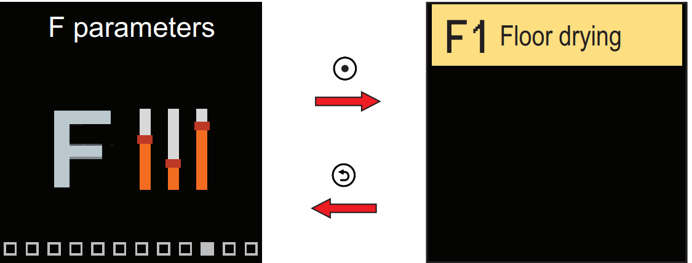
Põranda kuivatamine

F-parameetrid
F-parameetrite seadistamise protseduur on sama, mis hooldusparameetrite puhul.
F1 – PÕRANDA KUIVATAMISE SEADED
Parameeter | Parameetri nimi | Seadistusvahemik | Vaikeväärtus
F1.1 | Põranda kuivatamine | Ei või Jah | Ei
F1.2 | Intervall 1: algtemperatuur (°c) | 10 ÷ 60 °C | 20
F1.3 | Intervall 1: kestus (päevades) | 1 ÷ 15 päeva | 10
F1.4 | Intervall 2: algtemperatuur (°c) | 10 ÷ 60 °C | 20
F1.5 | Intervall 2: kestus (päevades) | 1 ÷ 15 päeva | 5
F1.6 | Intervall 3: algtemperatuur (°c) | 10 ÷ 60 °C | 45
F1.7 | Intervall 3: kestus (päevades) | 1 ÷ 15 päeva | 5
F1.8 | Intervall 4: algtemperatuur (°c) | 10 ÷ 60 °C | 45
F1.9 | Intervall 4: kestus (päevades) | 1 ÷ 15 päeva | 5
F1.10 | Intervall 4: lõpptemperatuur (°c) | 10 ÷ 60 °C | 20


Hooldusseadete juhend | 45

FUNKTSIOONIDE F-PARAMEETRID
Põranda kuivatamise profiil – tehaseseadistus:
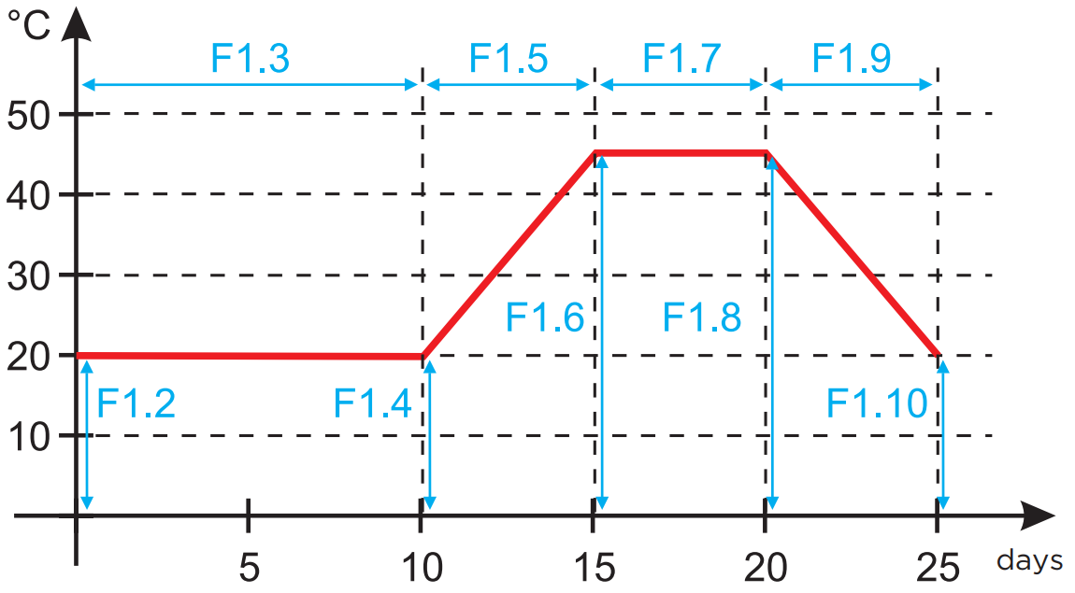

Pärast põranda kuivamist lülitub funktsioon automaatselt välja.


46 | Hooldusseadete juhend

SEADMED
Menüüd kasutatakse regulaatoriga ühendatud seadmete kuvamiseks ja seadistamiseks. Seadmed on jaotatud vastavalt nende kasutatavale sidetüübile.
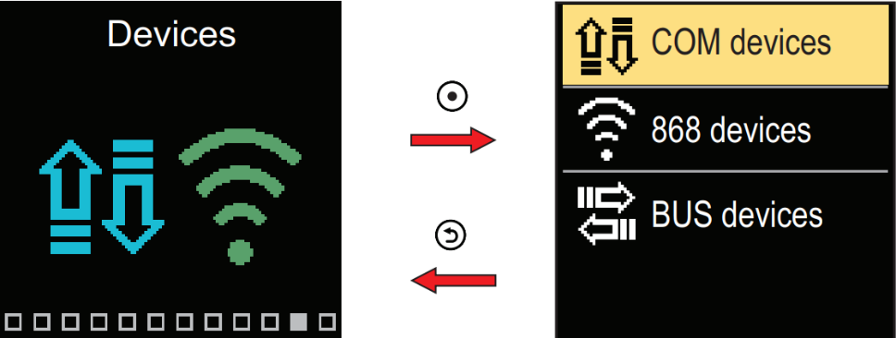
COM-seadmed

868-seadmed

Siiniseadmed
’
Seadmed
COM-SEADMED
Ekraanile ilmub juhtmega COM-ühenduse kaudu ühendatud seadmete loend.
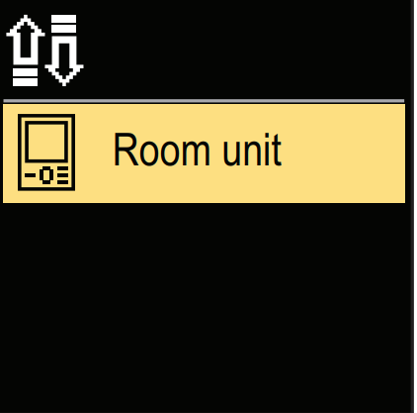
COM-seadmete sümbol
Ruumiseade
COM-seadmete loend
Liikuge loendis nuppudega – ja +. Väljuge ekraanilt nupuga @.


Hooldusseadete juhend | 47

SEADMED
Ekraanil kuvatakse loend seadmetest, millega regulaator on ühendatud siiniühenduse kaudu.
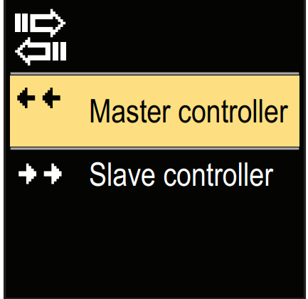
Siiniseadmete sümbol
Pearegulaator
Siiniseadmete loend
Alamregulaator
Liikuge loendis nuppudega * ja *. Väljuge ekraanilt nupuga *.
Sümbol | Kirjeldus
 | Juhtmega COM-ühendus.
 | Juhtmega siiniühendus regulaatorite vahel.
 | Ruumiseade.
 | GWD-liides WiFi-pilveühenduse jaoks.
 | Juhtmevaba välistemperatuuri andur.
 | Pearegulaator on ühendatud siiniühendusega.
 | Alamregulaator on ühendatud siiniühendusega.


48 | Hooldusseadete juhend

TEHASESEADED
Menüü sisaldab tööriistu regulaatori lähtestamiseks salvestatud seadetele või tehaseseadetele.
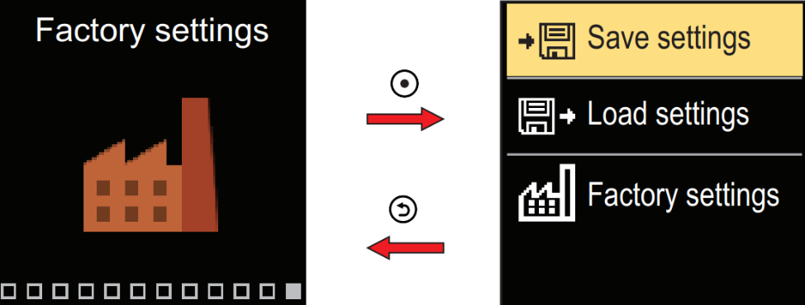
Salvesta seaded

Laadi seaded

Tehaseseaded

Tehaseseaded
Liikuge menüüs nuppudega - ja +. Kui valite nupuga @ soovitud käsu, avaneb vaade käsu avamiseks või kinnitamiseks. Väljuge seadistusest nupuga @.
Sümbol | Kirjeldus
 | Salvesta kasutaja seaded varukoopiana.
 | Laadi kasutaja seaded varukoopiast. Kui varukoopiat ei eksisteeri, siis seda käsku ei täideta.
 | Taastab kõigi parameetrite vaikeväärtused ja käivitab regulaatori esmase seadistamise uuesti.


Hooldusseadete juhend | 49

TÖÖPÕHIMÕTTED
SEGAMISVENTIILIGA KÜTTEKONTUUR
Kütterežiimi pealevoolutemperatuuri arvutamine
Kütterežiimi pealevoolutemperatuuri arvutust piiravad pealevoolu maksimaalne temperatuur (parameeter S2.6) ja minimaalne temperatuur (parameeter S2.5). Ruumitemperatuuri hälbe mõju pealevoolu arvutusele saab seadistada parameetriga S2.1. Küttekõvera tõusu saab määrata parameetriga P2.1 ja küttekõvera paralleelset nihet parameetriga P2.2.
Jahutusrežiimi pealevoolutemperatuuri arvutamine
Jahutusrežiimi pealevoolutemperatuuri arvutust piirab pealevoolu seadistatud minimaalne temperatuur jahutamisel (parameeter S2.11). Ruumitemperatuuri hälbe mõju pealevoolu arvutusele saab seadistada parameetriga S2.16. Jahutuskõvera tõusu saab määrata parameetriga P2.6 ja jahutuskõvera paralleelset nihet parameetriga P2.7.
Kütterežiim
Kui arvutatud pealevoolutemperatuur ei ole ruumitemperatuurist veidi kõrgem, siis segamisventiil sulgub. Kui ruumitemperatuuri ei mõõdeta, sulgub segamisventiil siis, kui välistemperatuur läheneb soovitud ruumitemperatuurile. Parameetriga S2.12 saab suurendada või vähendada nõutavat erinevust arvutatud pealevoolutemperatuuri ja ruumitemperatuuri vahel, mille juures segamisventiil inaktiveeritakse. Kui kütmist ei vajata või see pole aktiveeritud, kuvatakse arvutatud pealevoolutemperatuurina väärtus 4 °C ja ringluspump lülitub välja viivitusega – parameeter S2.15. Muud pumba töörežiimid saab valida parameetriga S2.4.
Jahutusrežiim
Kui arvutatud pealevoolutemperatuur ei ole ruumitemperatuurist veidi madalam, siis segamisventiil sulgub. Kui ruumitemperatuuri ei mõõdeta, sulgub segamisventiil siis, kui välistemperatuur läheneb soovitud ruumitemperatuurile. Parameetriga S2.12 saab suurendada või vähendada nõutavat erinevust arvutatud pealevoolutemperatuuri ja ruumitemperatuuri vahel, mille juures jahutus inaktiveeritakse. Kui jahutust ei vajata või see pole kaasatud, kuvatakse arvutatud pealevoolutemperatuurina väärtus 34 °C ja ringluspump lülitub välja viivitusega – parameeter S2.15. Muud pumba töörežiimid saab valida parameetriga S2.4.
Boileri tagasivooluvee anduri T4 mõju
Skeemi 361 puhul korrigeeritakse pealevoolu temperatuuri T1 soovitud väärtust vastavalt tagasivoolu temperatuurile T4. Kui tagasivoolu temperatuur T4 püsib vähemalt 3 minuti vältel madalamana kui minimaalne lubatud tagasivoolu temperatuur (parameeter S3.3), lülitub regulaator ümber boileri tagasivoolu juhtimisele.

50 | Hooldusseadete juhend

TÖÖPÕHIMÕTTED

Intensiivne kiirkütmine (BOOST)
Määrake intensiivse kiirkütmise (BOOST) kestus ja tugevus, mis aktiveerub ajaprogrammi üleminekul öiselt kütterežiimilt päevasele (parameetrid P2.3 ja P2.4). Kiirkütmise funktsiooni seadistamisega saab lühendada aega, mis kulub soovitud ruumitemperatuuri saavutamiseks pärast öiselt režiimilt päevasele üleminekut.
Küttekontuuri võimsuse piiramine ( ∆T piirang)
Kui soovite piirata üksiku küttekontuuri maksimaalset käivitusvõimsust, kasutage täiendavat andurit T4, mis mõõdab segamisventiiliga küttekontuuri tagasivoolutemperatuuri. Selleks on vajalik seadistus S1.7 = Tagasivooluandur ning parameetriga S2.13 saab määrata maksimaalse lubatud erinevuse peale- ja tagasivoolutemperatuuri vahel. Kontroller piirab nüüd pealevoolutemperatuuri nii, et seadistatud erinevust peale- ja tagasivoolu vahel ei ületata.
KÜTTE- JA JAHUTUSKÕVER
Kõvera tõus näitab, millist temperatuuri kütte- või jahutuskehad kindla välistemperatuuri juures vajavad. Tõusu väärtus sõltub peamiselt süsteemi tüübist (põrand-, sein-, radiaator- või konvektorküte) ja hoone soojustusest. Piisavate andmete olemasolul saab küttekõvera tõusu määrata arvutuse teel, muul juhul tehakse seda kogemuspõhiselt, tuginedes küttesüsteemi dimensioonimisele ja hoone isolatsiooni hinnangule. Küttekõvera tõus on õigesti seadistatud siis, kui ruumitemperatuur püsib stabiilsena ka suurte välistemperatuuri muutuste korral.
Küttekõvera tõusu määramine
Kuni välistemperatuur on üle +5 °C, saate ruumitemperatuuri reguleerida, muutes päevase või öise temperatuuri seadeid või kasutades küttekõvera paralleelset nihet (parameeter P2.2). Kui hoone temperatuur jääb madala välistemperatuuri tõttu liiga madalaks, tuleb küttekõvera tõusu suurendada. Kui aga hoone temperatuur on madala välistemperatuuri tõttu liiga kõrge, tuleb küttekõvera tõusu vähendada. Maksimaalne tõusu suurendamine või vähendamine ei tohi ühel vaatluskorral olla suurem kui 0,1 kuni 0,2 ühikut. Kahe vaatluse vahele peab jääma vähemalt 24 tundi.
Küttekõvera tõusu soovituslikud väärtused:
Süsteem | Tõusu seadistusvahemik
Põrand | 0,2 – 0,8
Sein | 0,5 – 1,0
Radiaator | 0,7 - 1,4

Hooldusseadete juhend | 51

TÖÖPÕHIMÕTTED
Küttekõvera seadistamisega kohandatakse regulaator vastavalt reguleeritavale hoonele. Regulaatori optimaalse töö tagamiseks on küttekõvera tõusu õige seadistamine väga oluline.
Küttekõvera diagramm: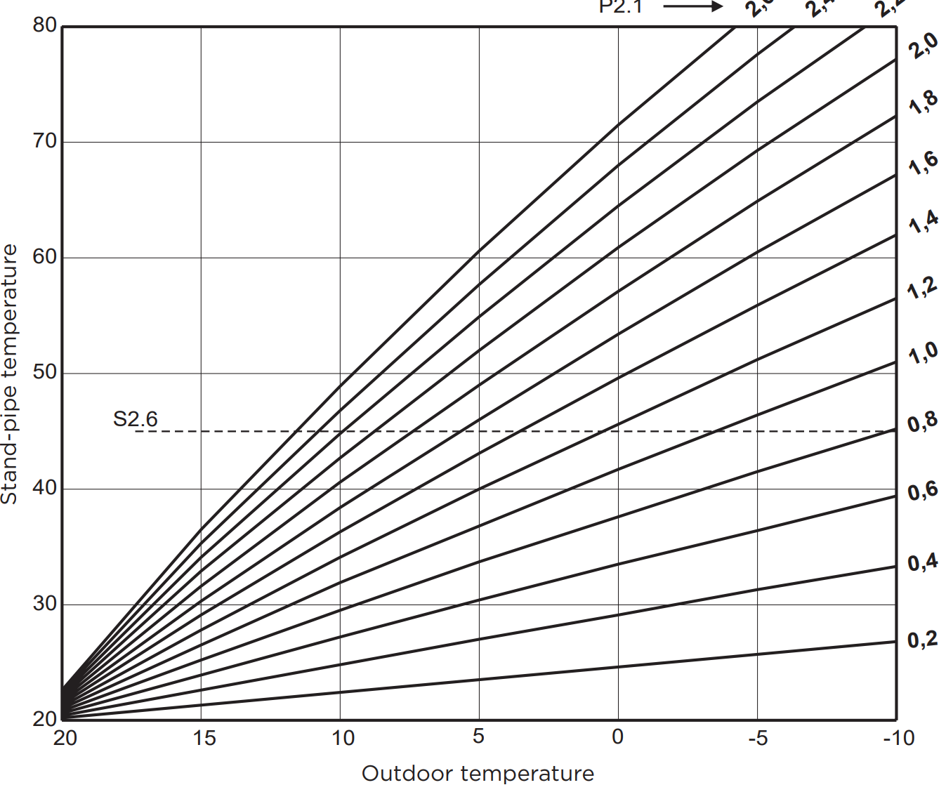
Pealevoolutemperatuur
Välistemperatuur

52 | Hooldusseadete juhend

TÖÖPÕHIMÕTTED

Jahutuskõvera diagramm: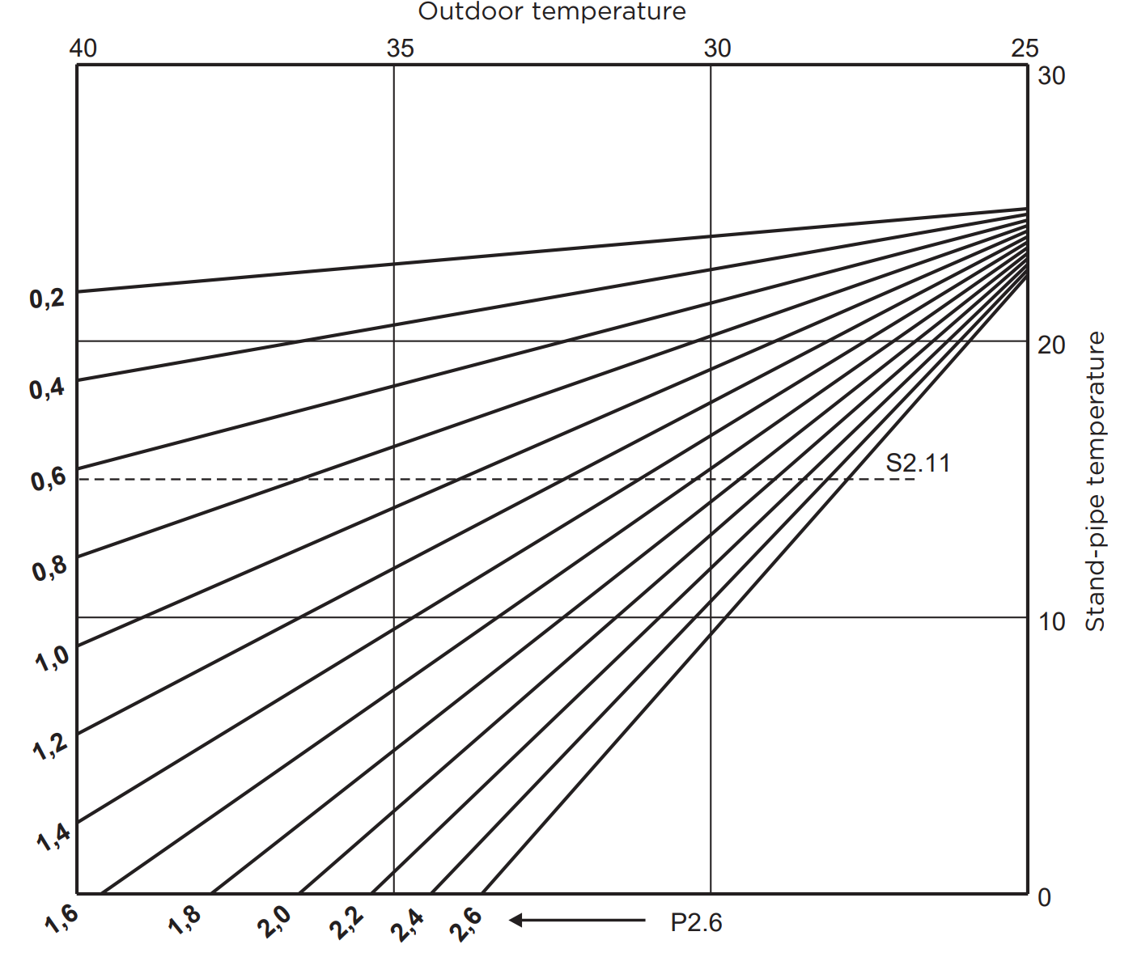
Välistemperatuur
Pealevoolutemperatuur


Hooldusseadete juhend | 53

TÖÖREŽIIMID ANDURITE RIKKE KORRAL
Välisandur ei ole ühendatud või on rikkis:
- Kütmine: regulaator toimib P-regulaatorina (proportsionaalregulaatorina) vastavalt ruumitemperatuuri hälbele.
- Jahutamine: regulaator toimib ruumitermostaadina, piirates minimaalset pealevoolutemperatuuri.
Välis- ja ruumiandur ei ole ühendatud või on defektsed:
- Kütmine: regulaator reguleerib pealevoolu püsivale temperatuurile, mis on:
  - radiaatorküttesüsteemide puhul 25 °C kõrgem kui soovitud päeva- või öötemperatuur;
  - põrandküttesüsteemide puhul 10 °C kõrgem kui soovitud päeva- või öötemperatuur.
- Jahutamine: päevases intervallis on pealevoolutemperatuur võrdne parameetri S2.11 seadistusega; öises intervallis on jahutus välja lülitatud.
Ruumiandur ei ole ühendatud või on rikkis:
- Regulaator töötab vastavalt välistemperatuurile, ilma ruumianduri mõjuta.
Pealevooluandur ei ole ühendatud või on rikkis:
- Kütmine: Regulaator eeldab, et pealevoolutemperatuur on 120 °C. Küte ei tööta ja segamisventiil sulgub.
- Jahutamine: Regulaator eeldab, et pealevoolutemperatuur on 4 °C. Jahutus ei tööta ja segamisventiil sulgub.
Boileriandur (soojusallika andur) ei ole ühendatud või on rikkis:
- Regulaator eeldab, et boileri temperatuur on võrdne seadistatud maksimaalse boileri temperatuuriga. Segamisventiili juhtimine jääb tööle.
Tagasivooluandur ei ole ühendatud või on rikkis:
- Regulaator töötab ilma tagasivooluanduri mõjuta.

Pealevooluandur ei ole ühendatud või on rikkis.
- Kütmine: Regulaator eeldab, et pealevoolutemperatuur on 120 °C.
Kütmine ei tööta ja segamisventiil sulgub.
- Jahutamine: Regulaator eeldab, et pealevoolutemperatuur on 4 °C.
Jahutamine ei tööta ja segamisventiil sulgub.
Boileriandur ei ole ühendatud või on rikkis.
Regulaator eeldab, et boileri temperatuur on võrdne seadistatud maksimaalse boileri temperatuuriga.
Segamisventiili juhtimine töötab.
Tagasivooluandur ei ole ühendatud või on rikkis.
Regulaator töötab ilma tagasivooluanduri mõjuta.

TABEL: Pt1000 temperatuuriandurite takistus
Temp. [°C] | Takistus [Ω] | Temp. [°C] | Takistus [Ω] | Temp. [°C] | Takistus [Ω] | Temp. [°C] | Takistus [Ω]
-20 | 922 | 35 | 1136 | 90 | 1347 | 145 | 1555
-15 | 941 | 40 | 1155 | 95 | 1366 | 150 | 1573
-10 | 961 | 45 | 1175 | 100 | 1385 | 155 | 1592
-5 | 980 | 50 | 1194 | 105 | 1404 | 160 | 1611
0 | 1000 | 55 | 1213 | 110 | 1423 | 165 | 1629
5 | 1020 | 60 | 1232 | 115 | 1442 | 170 | 1648
10 | 1039 | 65 | 1252 | 120 | 1461 | 175 | 1666
15 | 1058 | 70 | 1271 | 125 | 1480 | 180 | 1685
20 | 1078 | 75 | 1290 | 130 | 1498 | 185 | 1703
25 | 1097 | 80 | 1309 | 135 | 1515 | 190 | 1722
30 | 1117 | 85 | 1328 | 140 | 1536 | 195 | 1740


54 | Hooldusseadete juhend

SIDUR JA VENTIILI
MANUAALNE LIIGUTAMINE
Vajutades sidurile I., aktiveerub ventiili manuaalne liigutamine. Nüüd saate segamisventiili liigutada, keerates nuppu II. Automaatrežiimile naasmiseks vajutage uuesti sidurile I. Kui sidur on aktiveeritud, ilmub ekraanile siduri sümbol.
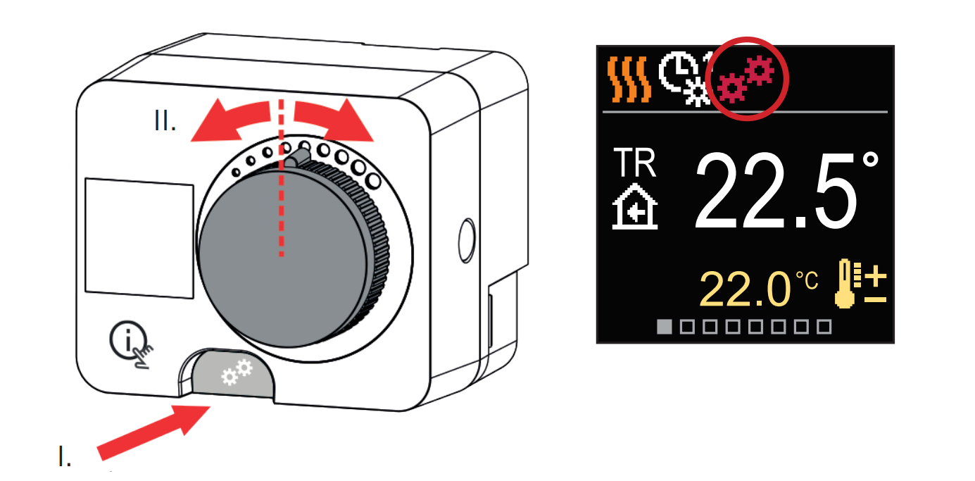


Hooldusseadete juhend | 55

REGULAATORI PAIGALDAMINE
Soojas siseruumis saab regulaatori paigaldada kaasasolevate tarvikute abil otse segamisventiilile. Vältige tugevate elektromagnetväljade vahetut lähedust.

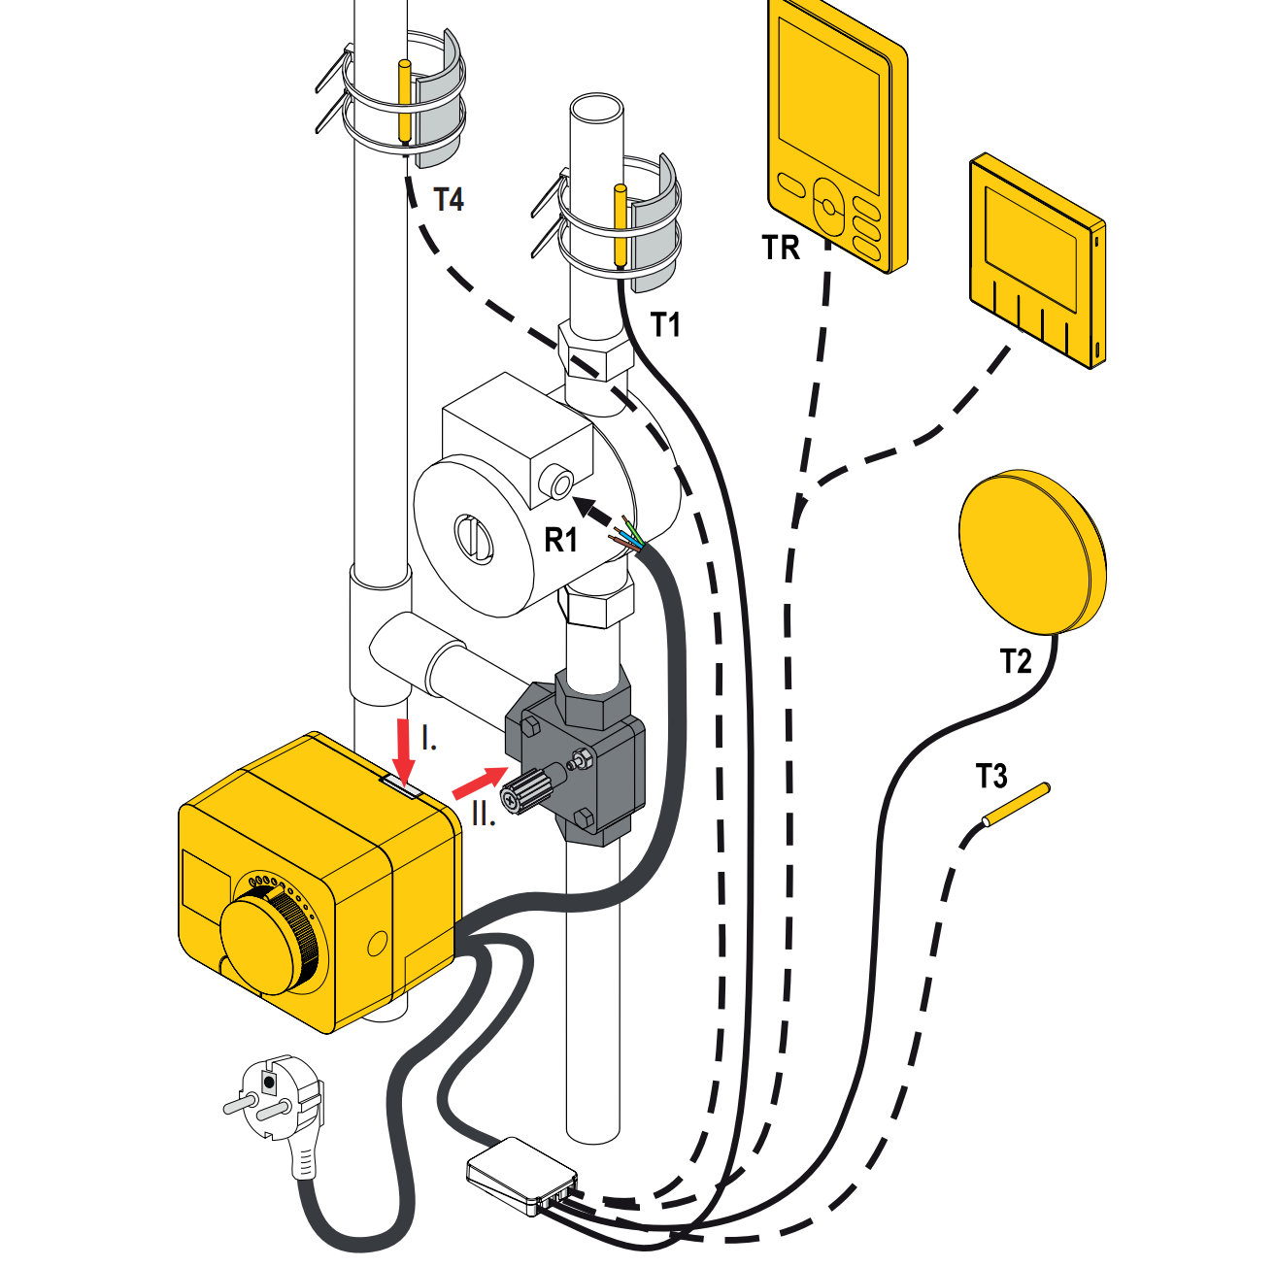
Andur | Kaabli pikkus | Temp. andur
T1 | 1 m | Pt1000
T2 | / | Pt1000
T3 | 3 m | Pt1000
T4 | 3 m | Pt1000

Kohustuslik ühendus
Valikuline ühendus


56 | Paigaldusjuhend

REGULAATORI PAIGALDAMINE
Skeem Segamisventiili asend Rõnga asend
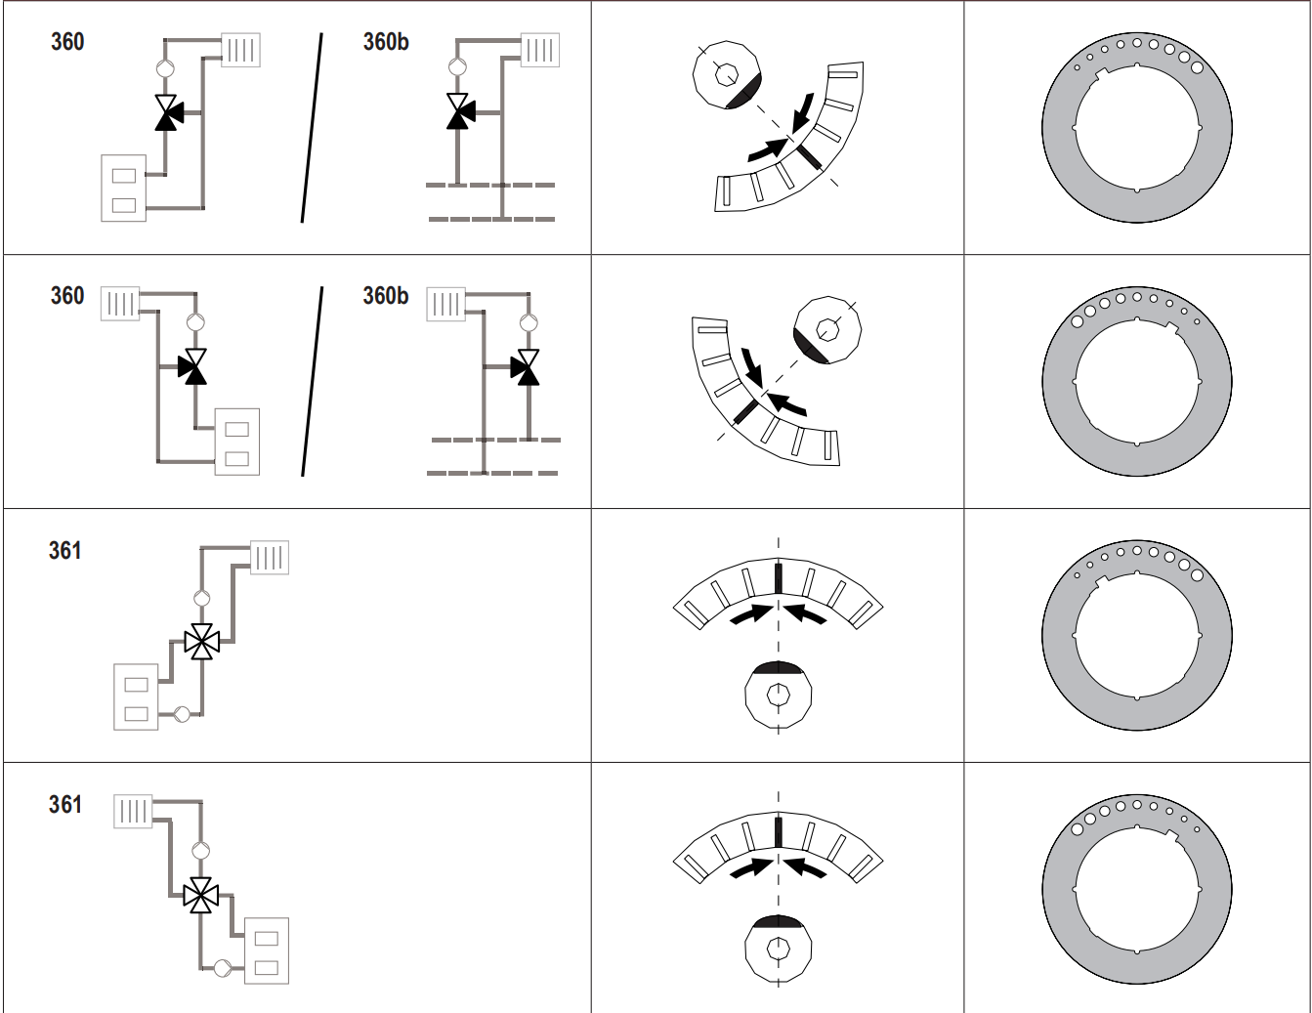


Paigaldusjuhend | 57

REGULAATORI ELEKTRIÜHENDUS
Iga projekt, mis kasutab smartcontrol PLUS süsteemi, peab põhinema üksnes teie arvutustel ja plaanidel ning olema kooskõlas kehtivate eeskirjadega. Selles juhendis olevad pildid ja tekstid on näitlikud ning väljaandja ei võta nende eest mingit vastutust. Väljaandja vastutus ebaasjatundliku, ebakorrektse ja valeinfo eest, mis võib põhjustada kahju, on selgesõnaliselt välistatud. Jätame endale õiguse teha tehnilisi muudatusi või parandada vigu ilma eelneva etteteatamiseta.
Juhtimisseadmete ühendamist peab teostama vastava kvalifikatsiooniga spetsialist või volitatud ettevõte. Enne mis tahes juhtmestiku puudutamist veenduge, et pealüliti on välja lülitatud. Järgida tuleb madalpingepaigaldiste eeskirju IEC 60364 ja VDE 0100, seadusjärgseid õnnetusjuhtumite ennetamise sätteid, keskkonnakaitse eeskirju ja muid riiklikke reegleid.
TEMPERATUURIANDURITE ÜHENDAMINE
Temperatuuriandurid, juhtmega ruumiseadmed ja regulaatoritevahelised ühendused ühendatakse eelnevalt juhtmestatud ühendusliistule.
Regulaator võimaldab ühendada neli Pt1000 temperatuuriandurit (ühendusklemmid 1 kuni 8). Anduri funktsioon sõltub hüdraulikaskeemist ning parameetrite S1.6 ja S1.7 seadistustest.
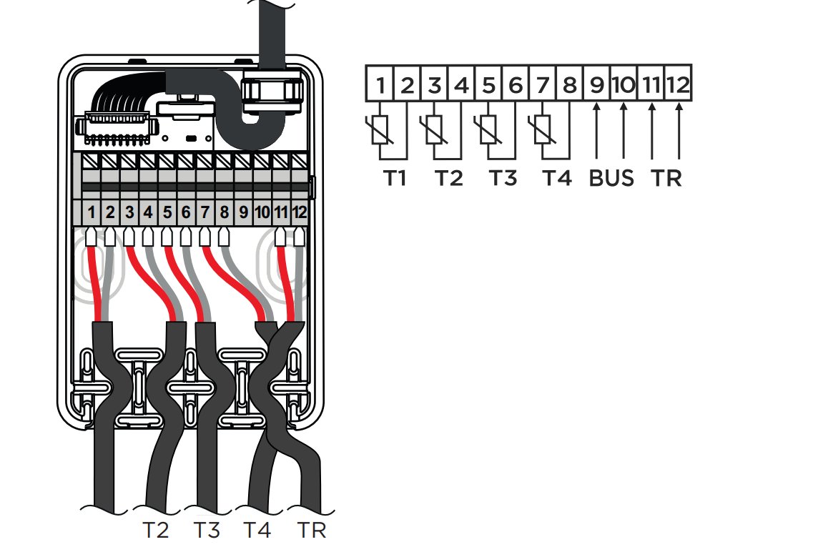


58 | Paigaldusjuhend

REGULAATORI TOITEÜHENDUS
JUHTMEGA RUUMISEADME ÜHENDAMINE
Regulaator võimaldab ühendada ühe juhtmega digitaalse ruumiseadme. See mõõdab ruumitemperatuuri ning võimaldab seadistada soovitud päevase ja öise temperatuuri ning valida töörežiimi. Ühe regulaatoriga saab ühendada ühe ruumiseadme. Juhtmevaba ruumiseadme lisamist on kirjeldatud jaotises „Seadmed“.

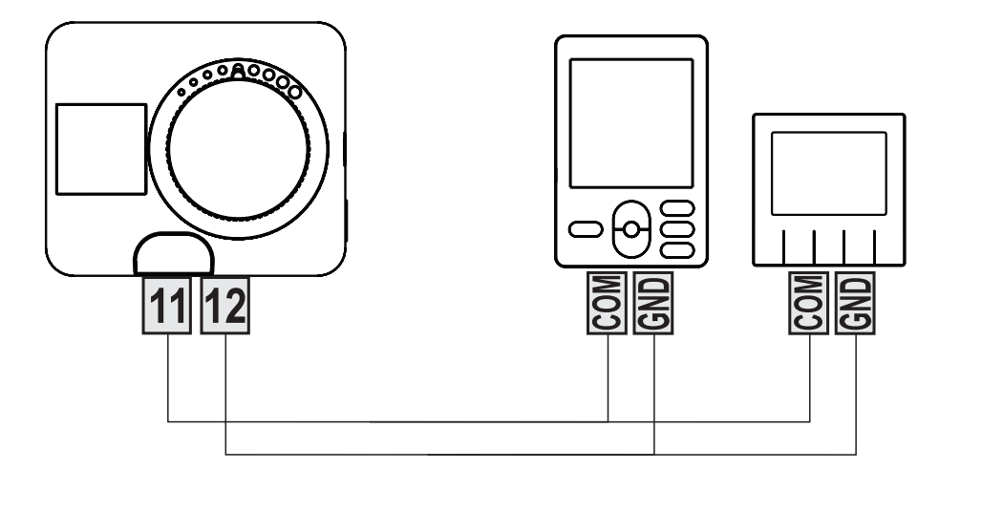


Paigaldusjuhend | 59

REGULAATORI TOITEÜHENDUS
REGULAATORITE SIINÜHENDUS
Siinühenduse abil saab omavahel ühendada suvalise arvu smartcontrol PLUS regulaatoreid. Esimene ehk juhtiv regulaator juhib füüsiliselt energiaallikaid (ainult mudelid WXD, WDC, KXD), samas kui teised regulaatorid juhivad ainult küttekontuure.
Välistemperatuuri andur ja soojusallika temperatuuriandur peavad olema ühendatud esimese regulaatori külge.
smartcontrol PLUS regulaatorite siiniühenduse näide: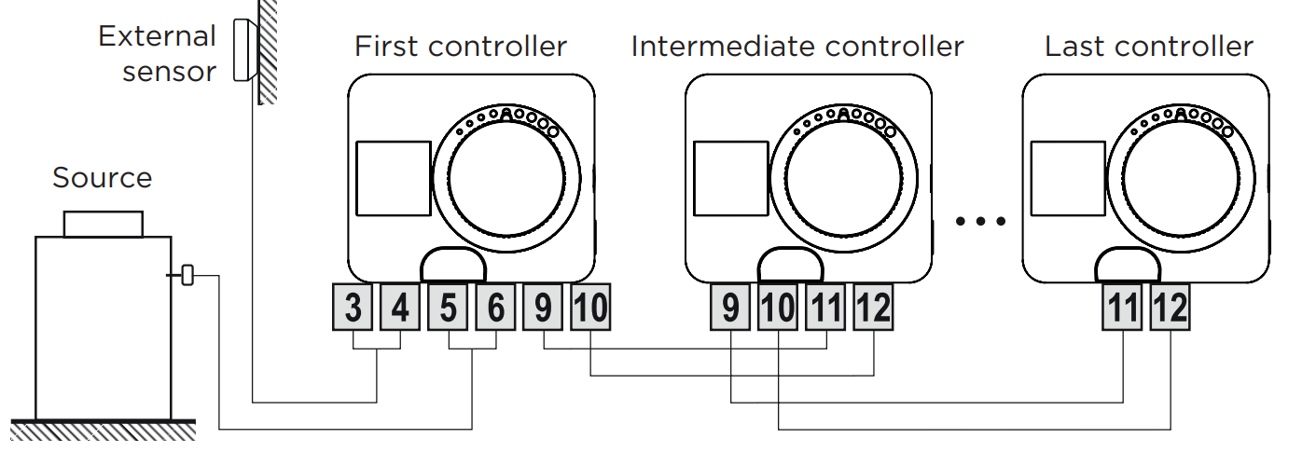
Välisandur
Esimene regulaator
Vahepealne regulaator
Viimane regulaator
Ruumiseadme ja smartcontrol PLUS regulaatorite siiniühenduse näide:
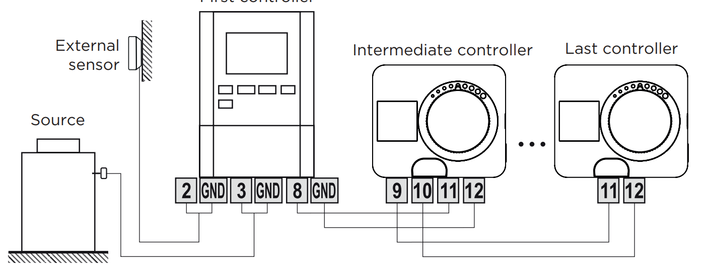

Välisandur
Esimene regulaator
Vahepealne regulaator
Viimane regulaator
60 | Paigaldusjuhend

REGULAATORI TOITEÜHENDUS
smartcontrol PLUS seadmete siiniühenduse näide:
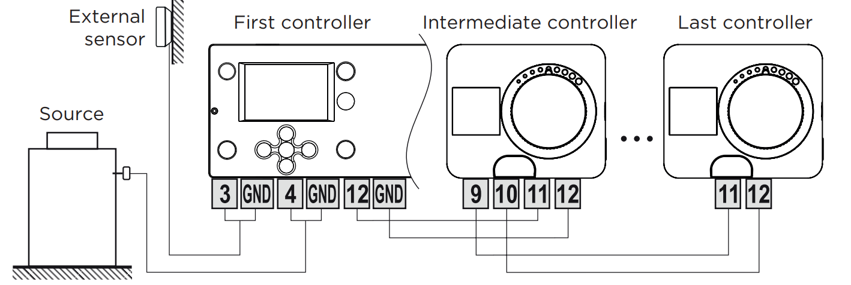
Välisandur
Esimene regulaator
Vahepealne regulaator
Viimane regulaator

smartcontrol PLUS seadmete siiniühenduse näide:
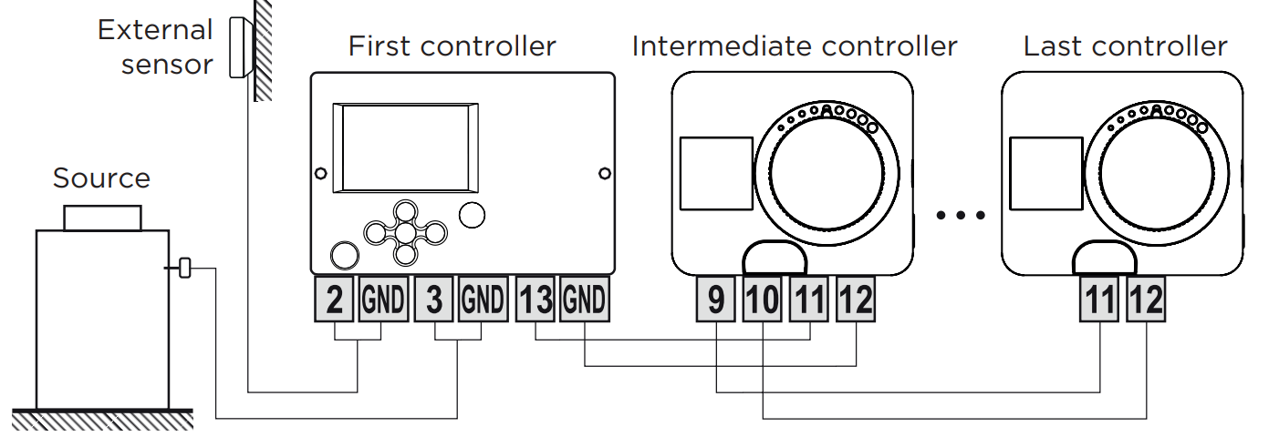


Paigaldusjuhend | 61

REGULAATORI TOITEÜHENDUS
AUX-FUNKTSIOON SISENDIS T4
Sisendit T4 saab kasutada ka regulaatori väliseks aktiveerimiseks.
Välise aktiveerimise valikud seadistatakse parameetriga S1.9.
Kui sisendis T4 tuvastatakse lühis, aktiveeritakse järgnev:
- lülitumine päevasele temperatuurile, kui parameeter on seatud S1.9 = Päevane temperatuur.
- lülitumine kütmiselt jahutamisele, kui parameeter on seatud S1.9 = Jahutamine.
- lülitumine vastavalt valitud ajaprogrammile, kui parameeter on seatud S1.9 = Ajaprogramm.
- kiirkütmise (Boost) funktsioon, kui parameeter on seatud S1.9 = Boost.
Kui AUX-funktsioon on aktiveeritud, ilmub ekraanile AUX-sümbol.

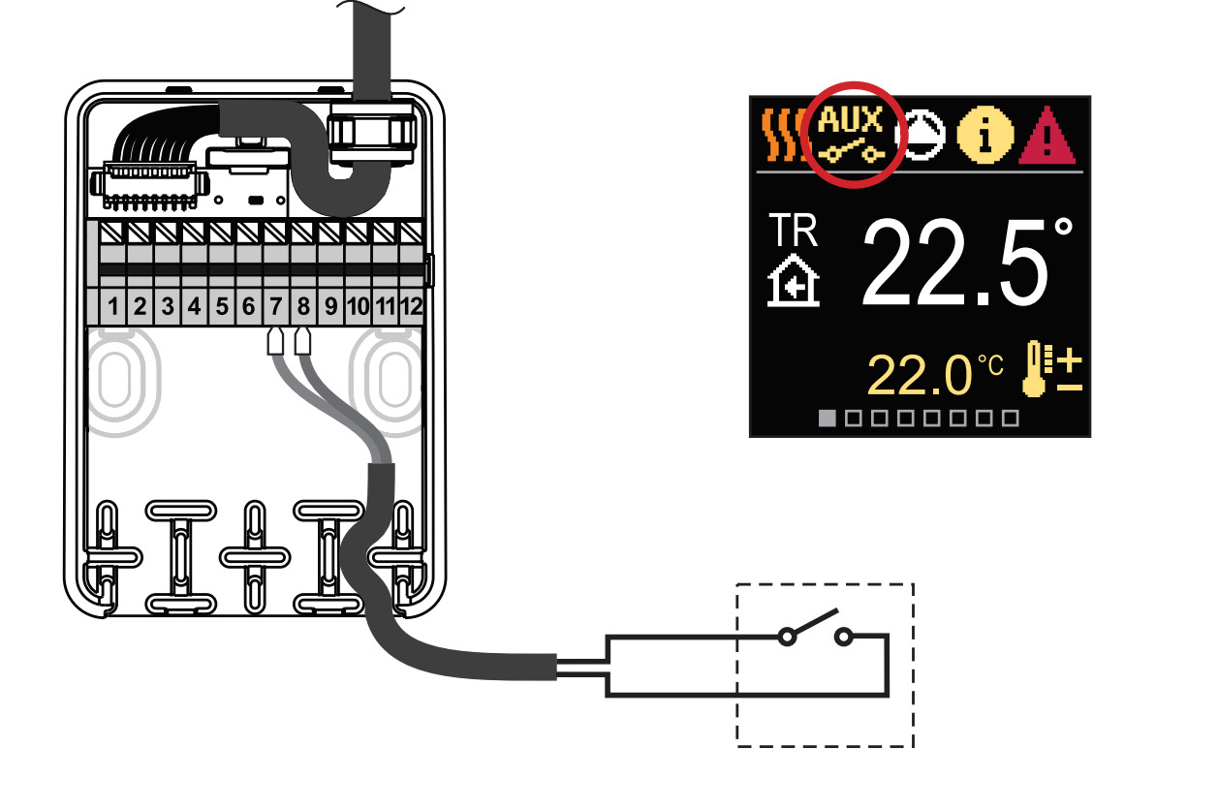


62 | Paigaldusjuhend

TEHNILISED ANDMED
Mõõtmed (l x k x p)  Regulaatori kaal  Regulaatori korpus | 86,5x 80,3 x 95 mm  ~ 800 - 1000 g  PC - termoplast
  Üldised tehnilised andmed – regulaator
Pöördemoment | 5 Nm
Pöördenurk | 90 °
Pöörlemiskiirus | 2 min / 90 °
Juhtimise tüüp | 3-punktiline, PID
Toitepinge | 230 V ~ , 50 Hz
Energiatarve töörežiimis | 3,5 W
Energiatarve ooterežiimis | max 0,5 W
Ringluspumba juhtimine | 2-punktiline (SEES/VÄLJAS), 1 (1) A 230 V~
Kaitseaste | IP42 vastavalt standardile EN 60529
Ohutusklass | I vastavalt standardile EN 60730-1
Integreeritud kella täpsus | ± 5 min/aastas
Lubatud ümbritsev temperatuur | 5 °C kuni +40 °C
Lubatud suhteline õhuniiskus | max 85% rH temperatuuril 25 °C
Hoiustamistemperatuur | -20 °C kuni +65 °C
Programmi klass | A
Andmete säilitamine toiteta | min 10 aastat
Tehnilised näitajad – andurid
Temperatuurianduri tüüp | Pt1000
Anduri takistus | 1078 oomi temperatuuril 20 °C
Temperatuurivahemik | -25 ÷ 150 °C, IP32
Anduri juhtmete min ristlõige | 0,3 mm²
Anduri juhtmete max pikkus | max 10 m


Paigaldusjuhend | 63

VANADE ELEKTRI- JA ELEKTROONIKASEADMETE
KASUTUSEST KÕRVALDAMINE
Vanade elektri- ja elektroonikaseadmete kasutusest kõrvaldamine (kehtib Euroopa Liidu liikmesriikides ja teistes Euroopa riikides, kus on kasutusel eraldi jäätmekogumissüsteemid).
See sümbol tootel või pakendil näitab, et toodet ei tohi visata olmejäätmete hulka. Toode tuleb viia elektri- ja elektroonikaseadmete jäätmete (WEEE) kogumispunkti. Selle toote nõuetekohane kõrvaldamine hoiab ära negatiivsed mõjud keskkonnale ja tervisele, mida võib põhjustada seadme ebasobiv käitlemine. Materjalide ringlussevõtt vähendab uue tooraine kasutamist. Lisateabe saamiseks selle toote taaskasutuse kohta võtke ühendust pädevate ametiasutuste, kohaliku jäätmekäitlusettevõtte või kauplusega, kust toote ostsite.


64 | Paigaldusjuhend

HÜDRAULIKASKEEMID
TÄHELEPANU! Paigaldusskeemid näitavad tööpõhimõtet ega sisalda kõiki abi- ja turvaelemente! Paigaldamisel tuleb järgida kehtivaid eeskirju!

Kohustuslik andur
Valikuline andur
Skeem 360 – Küttekontuur
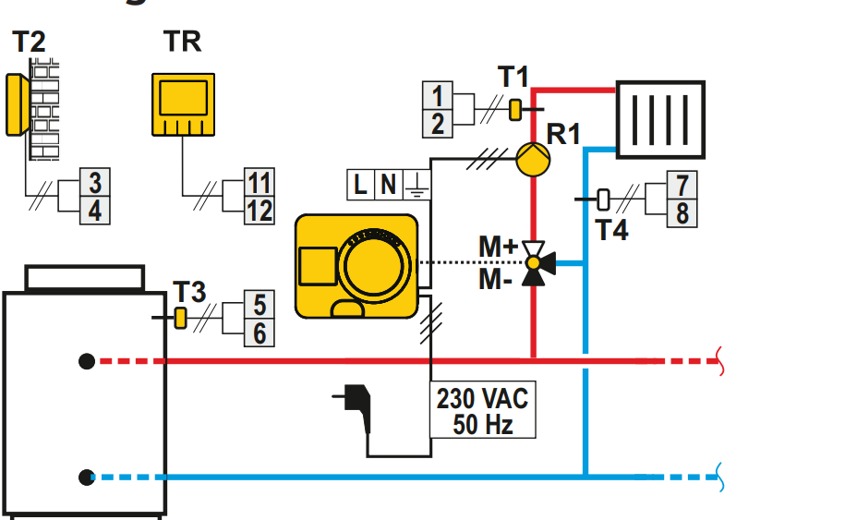
Skeem 360b – Täiendav küttekontuur
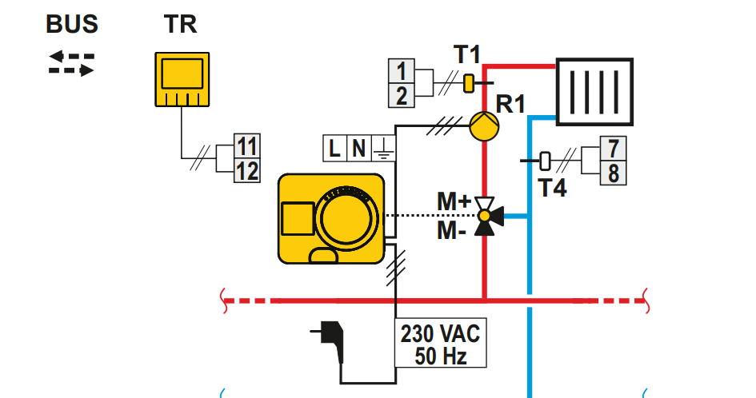


Hooldusseadete juhend | 65

MÄRKUSED
Skeem 361 – Küttekontuur ja tagasivoolu reguleerimine
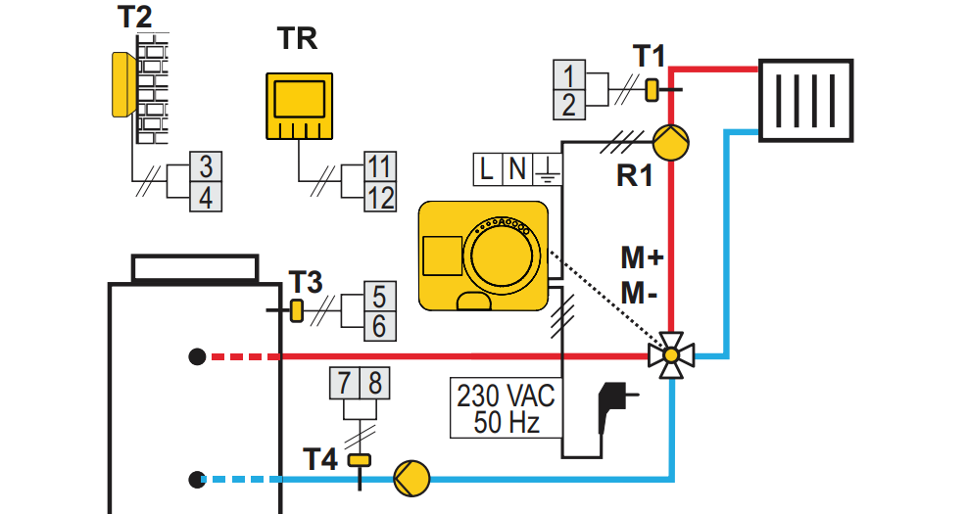


66 |

